**BỘ GIÁO DỤC VÀ ĐÀO TẠO**

**TRƯỜNG ĐẠI HỌC SƯ PHẠM KỸ THUẬT HƯNG YÊN**



**ĐỒ ÁN 1**

**XÂY DỰNG CHƯƠNG TRÌNH**

**QUẢN LÝ CỬA HÀNG BÁN GIÀY SNEAKER HUB**

NGÀNH: KỸ THUẬT PHẦN MỀM

SINH VIÊN: **VŨ VY THANH**

MÃ LỚP: **12523T.1**

HƯỚNG DẪN: **ĐỖ THỊ THU TRANG**

**HƯNG YÊN - 2024**

NHẬN XÉT

**Nhận xét của giảng viên hướng dẫn:**

.......................................................................................................................................

.......................................................................................................................................

.......................................................................................................................................

.......................................................................................................................................

.......................................................................................................................................

.......................................................................................................................................

.......................................................................................................................................

.......................................................................................................................................

.......................................................................................................................................

.......................................................................................................................................

.......................................................................................................................................

.......................................................................................................................................

.......................................................................................................................................

.......................................................................................................................................

.......................................................................................................................................

.......................................................................................................................................

.......................................................................................................................................

.......................................................................................................................................

.......................................................................................................................................

.......................................................................................................................................

.......................................................................................................................................

**GIẢNG VIÊN HƯỚNG DẪN**

*(Ký và ghi rõ họ tên)*

**LỜI CAM ĐOAN**

Em xin cam đoan đồ án “Xây dựng cửa hàng bán giày Sneaker Hub” là kết quả thực hiện của bản thân em dưới sự hướng dẫn của cô Đỗ Thị Thu Trang.

Những phần sử dụng tài liệu tham khảo trong đồ án đã được nêu rõ trong phần tài liệu tham khảo. Các kết quả trình bày trong đồ án và chương trình xây dựng được hoàn toàn là kết quả do bản thân em thực hiện.

Nếu vi phạm lời cam đoan này, em xin chịu hoàn toàn trách nhiệm trước khoa và nhà trường.

*Hưng Yên, ngày … tháng … năm 2025*

Sinh viên

Vũ Vy Thanh

**LỜI CẢM ƠN**

Để có thể hoàn thành đồ án này, lời đầu tiên em xin phép gửi lời cảm ơn tới bộ môn Công nghệ phần mềm, Khoa Công nghệ thông tin – Trường Đại học Sư phạm Kỹ thuật Hưng Yên đã tạo điều kiện thuận lợi cho em thực hiện đồ án môn học này.

Đặc biệt em xin chân thành cảm ơn cô Đỗ Thị Thu Trang đã rất tận tình hướng dẫn, chỉ bảo em trong suốt thời gian thực hiện đồ án vừa qua.

Em cũng xin chân thành cảm ơn tất cả các Thầy, các Cô trong Trường đã tận tình giảng dạy, trang bị cho em những kiến thức cần thiết, quý báu để giúp em thực hiện được đồ án này.

Mặc dù em đã có cố gắng, nhưng với trình độ còn hạn chế, trong quá trình thực hiện đề tài không tránh khỏi những thiếu sót. Em hi vọng sẽ nhận được những ý kiến nhận xét, góp ý của các Thầy giáo, Cô giáo về những kết quả triển khai trong đồ án.

Em xin trân trọng cảm ơn!

**MỤC LỤC**

NHẬN XÉT 2

DANH MỤC CÁC THUẬT NGỮ 8

DANH MỤC CÁC BẢNG 9

DANH MỤC CÁC HÌNH ẢNH 10

CHƯƠNG 1: TỔNG QUAN VỀ ĐỀ TÀI 12

1.1 Lý do chọn đề tài 12

1.2. Mục tiêu của đề tài 12

1.2.1 Mục tiêu tổng quát 12

1.2.2 Mục tiêu cụ thể 12

1.3. Giới hạn và phạm vi của đề tài 13

1.3.1 Đối tượng nghiên cứu 13

1.3.2 Phạm vi 14

1.4. Nội dung thực hiện 14

1.5. Phương pháp tiếp cận 15

CHƯƠNG 2: PHÂN TÍCH THIẾT KẾ PHẦN MỀM 16

2.1 Phát biểu yêu cầu 16

2.2 Yêu cầu chức năng 17

2.2.1 Danh sách các yêu cầu 17

2.2.2 Biểu đồ ca sử dụng 18

2.2.3 Đặc tả ca sử dụng 19

2.2.3.1 Chức năng Đăng nhập 19

2.2.3.2 Chức năng Đăng xuất 21

2.2.3.3 Chức năng Bán hàng 23

2.2.3.4 Chức năng Quản lý tài khoản 25

2.2.3.5 Chức năng Quản lý sản phẩm 28

2.2.3.6 Chức năng Quản lý nhân viên 31

2.2.3.7 Chức năng Quản lý khách hàng 33

2.2.3.8 Chức năng Quản lý thương hiệu (nhà cung cấp) 36

2.2.3.9 Chức năng Quản lý khuyến mãi 38

2.2.3.10 Chức năng Quản lý kho hàng 41

2.2.3.11 Chức năng Quản lý hóa đơn nhập hàng 44

2.2.3.12 Chức năng Quản lý hóa đơn xuất hàng 46

2.2.3.13 Chức năng Quản lý báo cáo, thống kê 49

2.2.3.14 Chức năng Phân quyền người dùng 50

2.2.3.15 Chức năng Nhập hàng 52

2.2.3.16 Chức năng Tìm kiếm sản phẩm 54

2.2.3.17 Chức năng Tìm kiếm hóa đơn 55

2.2.3.18 Chức năng In hóa đơn 57

2.2.3.19 Chức năng Xem báo cáo doanh thu 58

2.2.3.20 Chức năng Xem báo cáo kho hàng 60

2.2.3.21 Chức năng Xem thống kê sản phẩm bán chạy 62

2.3 Biểu đồ lớp thực thể 64

2.3.1 Danh sách các thực thể 64

2.3.2 Chi tiết hóa các thực thể 65

2.4 Thiết kế cơ sở dữ liệu 68

2.4.1 Bảng: Tài khoản 69

2.4.2 Bảng: Khách hàng 69

2.4.3 Bảng: Nhân viên 70

2.4.4 Bảng: Thương hiệu 70

2.4.5 Bảng: Sản phẩm 71

2.4.6 Bảng: Khuyến mãi 71

2.4.7 Bảng: Kho 71

2.4.8 Bảng: Hóa đơn nhập 72

2.4.9 Bảng: Chi tiết hóa đơn nhập 72

2.4.10 Bảng: Hóa đơn bán 72

2.4.11 Bảng: Chi tiết hóa đơn bán 73

CHƯƠNG 3: XÂY DỰNG ỨNG DỤNG WINDOWS FORM 74

3.1. Triển khai các chức năng nghiệp vụ 74

3.1.1 Chức năng Bán hàng 74

3.1.2 Chức năng Quản lý sản phẩm 75

3.1.3 Chức năng Quản lý khách hàng 76

3.1.4 Chức năng Quản lý khuyến mãi 77

3.1.5 Chức năng Quản lý thương hiệu 78

3.1.6 Chức năng Quản lý nhân viên 79

3.1.7 Chức năng Quản lý kho hàng 80

3.1.8 Chức năng Quản lý hóa đơn nhập 81

3.1.9 Chức năng Quản lý hóa đơn bán 82

3.2. Triển khai các chức năng thống kê, báo cáo 83

CHƯƠNG 4: Kiểm thử và triển khai ứng dụng 84

4.1. Kiểm thử 84

4.2. Đóng gói ứng dụng 84

4.3. Triển khai ứng dụng 84

KẾT LUẬN 85

TÀI LIỆU THAM KHẢO 86

DANH MỤC CÁC THUẬT NGỮ

|  |  |  |  |
| --- | --- | --- | --- |
| STT | Từ viết tắt | Cụm từ tiếng anh | Diễn giải |
| 1 | UC | Use Case | Ca sử dụng |
| 2 | CSDL |  | Cơ sở dữ liệu |
| 3 | SQL | Structured Query Language | Ngôn ngữ truy vấn có cấu trúc |
|  |  |  |  |
|  |  |  |  |
|  |  |  |  |
|  |  |  |  |
|  |  |  |  |
|  |  |  |  |

DANH MỤC CÁC BẢNG

Bảng 3‑1: Thiết kế bảng Skins lưu trữ các loại khung giao diện 15

Bảng 3‑2: Thiết kế bảng lưu trữ các Module được thiết kế 15

DANH MỤC CÁC HÌNH ẢNH

Hình 1 UCDangNhap 20

Hình 2 UCDangxuat 22

Hình 3 UCBanHang 24

Hình 4 UCQLTaiKhoan 26

Hình 5 UCQLSanPham **Error! Bookmark not defined.**

Hình 6 UCQLNhanVien 31

Hình 7 UCQLKhachHang 34

Hình 8 UCQLThuongHieu 36

Hình 9 UCQLKhuyenMai 39

Hình 10 UCQLKho 42

Hình 11 UCQLHoaDonNhap 44

Hình 12 UCQLHoaDonBan 47

Hình 13 UCQLBaoCao_ThongKe 49

Hình 14 UCPhanQuyen 51

Hình 15 UCNhapHang 53

Hình 16 UCTimkiemSP 54

Hình 17 UCTimKiemHD 56

Hình 18 UCInHD 57

Hình 19 UCXemBCDoanhThu 59

Hình 20 UCXemBCKho 61

Hình 21 UCXemTKSPBanChay 62

Hình 22 Quan hệ giữa các bảng trong CSDL 69

Hình 23 Giao diện chính 74

Hình 24 Giao diện Quản lý sản phẩm 75

Hình 25 Giao diện Quản lý khách hàng 76

Hình 26 Giao diện Quản lý khuyến mãi 77

Hình 27 Giao diện Quản lý thương hiệu 78

Hình 28 Giao diện Quản lý nhân viên 79

Hình 29 Giao diện Quản lý kho hàng 80

Hình 30 Giao diện Quản lý hóa đơn nhập 81

Hình 31 Giao diện Quản lý hóa đơn bán 82

Hình 32 Giao diện Thống kê, báo cáo 83

# TỔNG QUAN VỀ ĐỀ TÀI

1.1 Lý do chọn đề tài

Trong bối cảnh khoa học công nghệ không ngừng phát triển và chuyển đổi số quốc gia trở thành xu hướng tất yếu, việc ứng dụng công nghệ thông tin vào các hoạt động sản xuất, kinh doanh là yêu cầu bắt buộc nhằm tăng tính hiệu quả và nâng cao sức cạnh tranh. Tuy nhiên, hiện nay vẫn tồn tại những doanh nghiệp vừa và nhỏ, các cửa hàng truyền thống còn quá phụ thuộc vào quy trình thủ công, dẫn đến nhiều hạn chế.

Trong kỷ nguyên chuyển đổi số, những hạn chế của việc quản lý thủ công trở nên rõ ràng hơn bao giờ hết. Các doanh nghiệp đang đối mặt với nguy cơ mất dữ liệu, thất thoát thông tin và khó khăn trong việc quản lý hoạt động kinh doanh. Do đó, việc nghiên cứu và phát triển hệ thống quản lý dữ liệu, tự động hóa quy trình và ứng dụng công nghệ vào công tác quản lý là rất quan trọng, sẽ giúp doanh nghiệp vừa và nhỏ tối ưu quy trình hoạt động, giảm thiểu sai sót, tiết kiệm thời gian và nguồn lực.

Chính vì những lý do trên, tôi quyết định chọn đề tài “Xây dựng chương trình quản lý Cửa hàng bán giày Sneaker Hub” để nghiên cứu và triển khai hệ thống quản lý giúp doanh nghiệp vừa và nhỏ bước vào kỷ nguyên số một cách hiệu quả.

1.2. Mục tiêu của đề tài

1.2.1 Mục tiêu tổng quát

Mục tiêu của đề tài “Xây dựng hệ thống quản lý cửa hàng giày dép Sneaker Hub” là thiết kế và triển khai một hệ thống phần mềm hỗ trợ quản lý cửa hàng bán giày dép một cách hiệu quả. Hệ thống sẽ cung cấp các chức năng cần thiết nhằm tối ưu hóa quá trình quản lý, nâng cao hiệu suất làm việc, giảm thiểu sai sót và tiết kiệm thời gian cho chủ cửa hàng. Đồng thời, hệ thống giúp cải thiện trải nghiệm mua sắm của khách hàng và hỗ trợ việc ra quyết định dựa trên dữ liệu kinh doanh.

1.2.2 Mục tiêu cụ thể

Dựa trên mục tiêu tổng quát đã đề ra, đề tài “Xây dựng hệ thống quản lý cửa hàng giày dép Sneaker Hub” đặt ra các mục tiêu cụ thể như sau:

* **Xây dựng hệ thống quản lý sản phẩm**
  + Cho phép thêm, sửa, xóa, tìm kiếm sản phẩm
  + Quản lý thông tin chi tiết về sản phẩm như tên, mã, giá, số lượng tồn kho, thương hiệu, danh mục sản phẩm,...
* **Xây dựng hệ thống quản lý khách hàng**
  + Lưu trữ và quản lý thông tin khách hàng như tên, số điện thoại, địa chỉ, lịch sử mua hàng
  + Hỗ trợ tìm kiếm và cập nhật thông tin khách hàng khi cần
* **Xây dựng hệ thống quản lý nhà cung cấp**
  + Quản lý danh sách nhà cung cấp, bao gồm thông tin liên hệ, lịch sử giao dịch
  + Hỗ trợ tìm kiếm, thêm mới, chỉnh sửa, xóa nhà cung cấp
* **Xây dựng hệ thống quản lý hóa đơn**
  + Quản lý thông tin hóa đơn bán hàng và nhập hàng
  + Hỗ trợ các chức năng tìm kiếm, cập nhật và xóa hóa đơn khi cần thiết
  + Cung cấp chức năng in hóa đơn bán hàng
* **Xây dựng hệ thống tài khoản người dùng**
  + Hỗ trợ quản lý tài khoản của nhân viên và quản trị viên
  + Cung cấp các chức năng phân quyền sử dụng hệ thống theo vai trò
* **Xây dựng hệ thống báo cáo, thống kê**
  + Thống kê doanh thu theo ngày, tháng, năm
  + Báo cáo số lượng sản phẩm bán chạy, hàng tồn kho, hoạt động mua hàng của khách hàng
  + Hỗ trợ xuất báo cáo ra các định dạng phổ biến Word, Excel
* **Cải thiện trải nghiệm người dùng và tối ưu hiệu suất hệ thống**
  + Giao diện trực quan, dễ sử dụng, thân thiện với người dùng
  + Hệ thống vận hành ổn định, đảm bảo tính bảo mật và khả năng mở rộng trong tương lai

Việc hoàn thành các mục tiêu trên sẽ đảm bảo hệ thống quản lý cửa hàng giày dép hoạt động hiệu quả, hỗ trợ tối đa cho chủ cửa hàng trong công tác quản lý, đồng thời cải thiện trải nghiệm của khách hàng khi mua sắm.

1.3. Giới hạn và phạm vi của đề tài

1.3.1 Đối tượng nghiên cứu

**- Đối tượng nghiên cứu:** Hệ thống quản lý cửa hàng bán lẻ giày dép vừa và nhỏ, bao gồm các quy trình quản lý sản phẩm, khách hàng, nhà cung cấp, hóa đơn, tài khoản người dùng và báo cáo thống kê.

**- Khách thể nghiên cứu:** Những cá nhân và tổ chức có liên quan trực tiếp đến hoạt động của cửa hàng giày dép, gồm:

* **Người quản lý cửa hàng:** Chịu trách nhiệm chính trong việc điều hành, giám sát hoạt động kinh doanh và sử dụng hệ thống để quản lý cửa hàng
* **Nhân viên:** Sử dụng hệ thống để cập nhật thông tin sản phẩm, hỗ trợ khách hàng và thực hiện các giao dịch bán hàng
* **Nhà cung cấp:** Đối tác cung cấp sản phẩm cho cửa hàng, có liên quan đến việc nhập hàng và quản lý kho

1.3.2 Phạm vi

Đề tài “Xây dựng hệ thống quản lý cửa hàng giày dép” được triển khai trong phạm vi sau:

* **Phạm vi không gian:** Áp dụng tại các cửa hàng bán lẻ giày dép quy mô vừa và nhỏ cần một hệ thống quản lý đơn giản nhưng hiệu quả để hỗ trợ công tác kinh doanh.
* **Phạm vi chức năng:** Hệ thống tập trung vào các chức năng cốt lõi bao gồm: quản lý sản phẩm, khách hàng, nhà cung cấp, hóa đơn, tài khoản người dùng, báo cáo và thống kê.
* **Phạm vi đối tượng sử dụng:** Chủ cửa hàng, nhân viên bán hàng và nhân viên kho là những người sử dụng chính của hệ thống.
* **Phạm vi công nghệ:** Hệ thống có thể được triển khai dưới dạng ứng dụng windows form, phù hợp với nhu cầu sử dụng tại các cửa hàng nhỏ lẻ.

Hệ thống sẽ không bao gồm các tính năng phức tạp như thương mại điện tử hoặc quản lý chuỗi cửa hàng lớn, mà tập trung vào tối ưu hóa quy trình kinh doanh trong các cửa hàng giày dép quy mô vừa và nhỏ.

1.4. Nội dung thực hiện

* Khảo sát nhu cầu, mong muốn của khách hàng
* Thực hiện mô tả, đặc tả các chức năng của hệ thống dựa trên các yêu cầu
* Xây dựng chương trình bằng ngôn ngữ C# trong môi trường Visual Studio, có kết nối với cơ sở dữ liệu
* Thực hiện kiểm thử và sửa lỗi
* Đóng gói chương trình, bảo trì, nâng cấp

1.5. Phương pháp tiếp cận

Phần mềm được phát triển bằng ngôn ngữ lập trình C# trong môi trường Visual Studio 2022, sử dụng Windows Forms (WinForms) để xây dựng giao diện người dùng.

Đồ án này sử dụng các phương pháp tiếp cận sau:

* Phỏng vấn nhu cầu của khách hàng
* Tham khảo giao diện các phần mềm quản lý
* Sử dụng các phương pháp nghiên cứu
* Phương pháp đọc tài liệu
* Phương pháp nghiên cứu bằng cách tiếp cận trực tiếp với người sử dụng thông qua việc khảo sát hệ thống cũ, đề xuất lựa chọn hệ thống mới

# PHÂN TÍCH THIẾT KẾ PHẦN MỀM

* 1. Phát biểu yêu cầu

Hệ thống “Quản lý cửa hàng giày dép Sneaker Hub” được xây dựng nhằm đáp ứng đầy đủ nhu cầu của chủ cửa hàng và nhân viên trong việc quản lý sản phẩm, khách hàng, thương hiệu (nhà cung cấp), hóa đơn, tài khoản người dùng cũng như xem những thống kê, báo cáo phục vụ cho quản lý cửa hàng hiệu quả hơn.

Trước tiên, hệ thống hỗ trợ **quản lý sản phẩm** một cách hiệu quả. Người dùng có thể dễ dàng thêm mới, chỉnh sửa, xóa và tìm kiếm sản phẩm theo các tiêu chí như tên, mã sản phẩm, thương hiệu. Đồng thời, hệ thống phải lưu trữ thông tin chi tiết về từng sản phẩm, bao gồm giá bán, số lượng tồn kho và thương hiệu.

Bên cạnh đó, hệ thống cần hỗ trợ **quản lý khách hàng** bằng cách lưu trữ thông tin khách hàng như họ tên, số điện thoại, địa chỉ và lịch sử mua hàng. Người dùng có thể dễ dàng tìm kiếm khách hàng theo tên hoặc số điện thoại để phục vụ chăm sóc khách hàng và các chương trình khuyến mãi. Việc theo dõi lịch sử mua hàng giúp cửa hàng xây dựng chính sách ưu đãi dành cho khách hàng thân thiết.

Hệ thống cũng cần có chức năng **quản lý thương hiệu** cung cấp sản phẩm cho cửa hàng, cho phép lưu trữ và cập nhật thông tin liên hệ của từng thương hiệu. Điều này giúp chủ cửa hàng dễ dàng kiểm soát nguồn cung cấp sản phẩm.

Ngoài ra, hệ thống còn hỗ trợ **quản lý các chương trình khuyến mãi**, cho phép người quản lý thêm, sửa, xóa các chương trình giảm giá tương ứng với từng sản phẩm.

Một phần quan trọng khác của hệ thống là **quản lý hóa đơn**, trong đó có **quản lý hóa đơn nhập** và **quản lý hóa đơn bán**, giúp ghi nhận đầy đủ các giao dịch mua bán. Hệ thống cho phép tạo hóa đơn bán hàng khi khách mua sản phẩm, đồng thời hỗ trợ quản lý hóa đơn nhập hàng từ các thương hiệu. Các hóa đơn này có thể được tìm kiếm, chỉnh sửa hoặc hủy nếu cần thiết. Ngoài ra, hệ thống phải có chức năng **in hóa đơn** để cung cấp cho khách hàng khi thanh toán.

Về **quản lý tài khoản người dùng**, hệ thống cần hỗ trợ tạo tài khoản cho nhân viên và phân quyền sử dụng theo từng vai trò, đảm bảo chỉ những người có thẩm quyền mới có thể truy cập và thao tác trên một số chức năng nhất định. Điều này giúp bảo mật thông tin và hạn chế sai sót hoặc truy cập trái phép vào dữ liệu quan trọng.

Cuối cùng, hệ thống cần có **chức năng báo cáo và thống kê**, giúp chủ cửa hàng theo dõi tình hình kinh doanh một cách trực quan. Cụ thể, hệ thống phải cung cấp báo cáo doanh thu theo ngày, tháng, năm, thống kê số lượng sản phẩm bán chạy, kiểm soát hàng tồn kho. Các báo cáo này có thể xuất ra dưới dạng **Excel**, phục vụ cho việc phân tích kinh doanh và đưa ra các quyết định chiến lược.

Ngoài các chức năng trên, hệ thống cũng cần đảm bảo một số yếu tố quan trọng khác như:

* Giao diện thân thiện, dễ sử dụng để người không chuyên về công nghệ vẫn có thể thao tác dễ dàng.
* Hiệu suất tốt, có thể xử lý nhanh các yêu cầu tìm kiếm, nhập xuất dữ liệu.
* Bảo mật cao, đảm bảo an toàn dữ liệu và tránh tình trạng rò rỉ thông tin.
  1. Yêu cầu chức năng

## 2.2.1 Danh sách các yêu cầu

|  |  |  |
| --- | --- | --- |
| **Mục** | **Tên yêu cầu** | **Mô tả yêu cầu** |
| **I** | **Các yêu cầu chức năng nghiệp vụ** |  |
| 1 | Bán hàng | Nhân viên có thể tạo hóa đơn bán hàng, thêm sản phẩm vào giỏ hàng, tính tổng tiền, áp dụng giảm giá và in hóa đơn |
| 2 | Quản lý sản phẩm | Hệ thống cho phép thêm, sửa, xóa sản phẩm, cập nhật giá và thông tin sản phẩm |
| 3 | |  | | --- | |  |   Quản lý kho hàng | Hệ thống hỗ trợ nhập hàng, xuất hàng, kiểm kê và theo dõi số lượng tồn kho |
| 4 | Quản lý khách hàng | Lưu trữ thông tin khách hàng, lịch sử mua hàng, chương trình khách hàng thân thiết |
| 5 | Quản lý nhân viên | Lưu trữ thông tin nhân viên và phân quyền: quản lý, nhân viên bán hàng, nhân viên kho |
| 6 | Báo cáo doanh thu | Xuất báo cáo doanh số theo ngày, tháng, năm, báo cáo tồn kho |
| **II** | **Các yêu cầu chức năng hệ thống** |  |
| 1 | Đăng nhập | Người dùng phải đăng nhập bằng tài khoản và mật khẩu |
| 2 | Phân quyền người dùng | Xác định quyền hạn của từng vai trò trong hệ thống: quản lý, nhân viên bán hàng, nhân viên kho |

## 2.2.2 Biểu đồ ca sử dụng

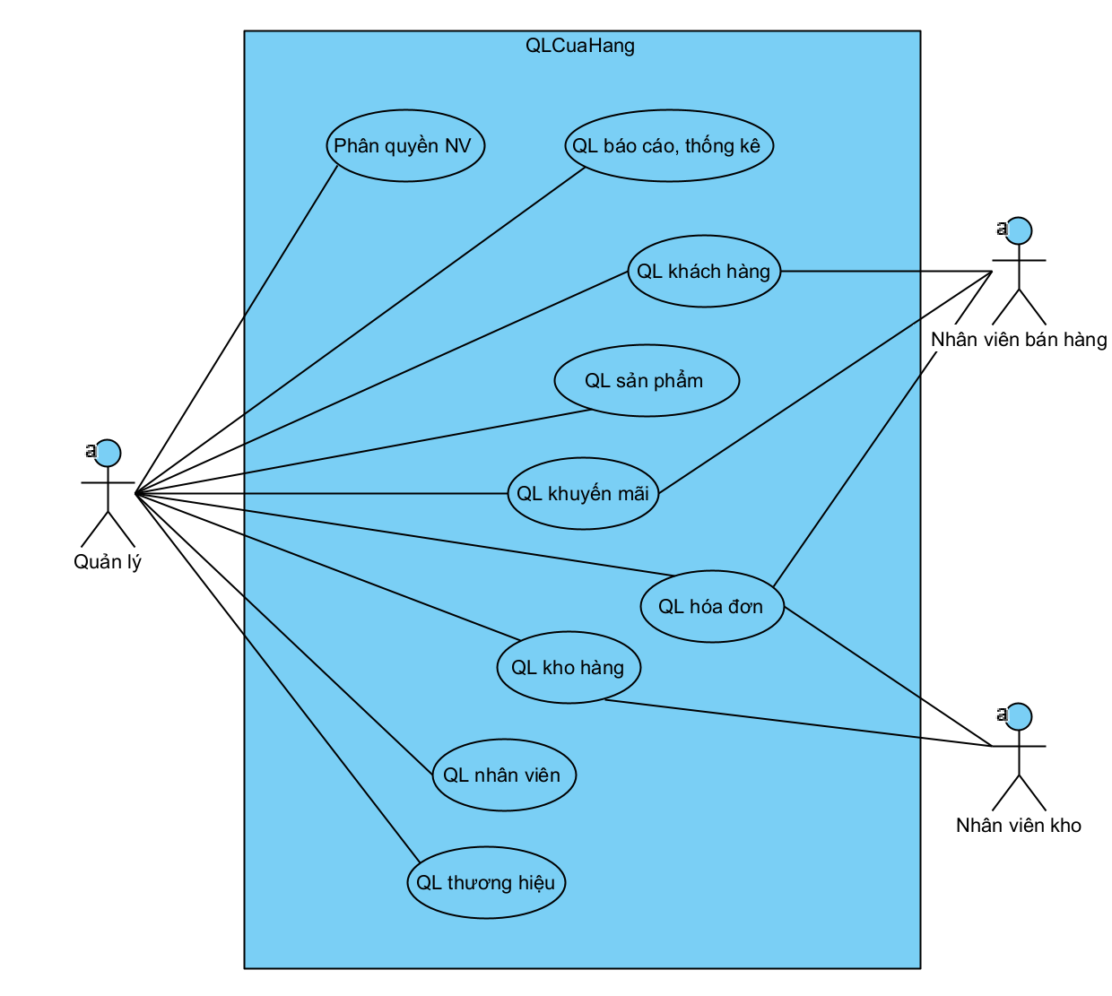

Hình 1 Use case tổng quát

## 2.2.3 Đặc tả ca sử dụng

### Chức năng Đăng nhập

#### Mục đích

Cho phép nhân viên hoặc quản lý đăng nhập vào hệ thống bằng các tài khoản để sử dụng các chức năng của phần mềm, đồng thời phân quyền người dùng

#### Tác nhân liên quan

* Nhân viên bán hàng
* Nhân viên kho
* Quản lý
* Hệ thống quản lý cửa hàng

#### Điều kiện trước

* Tài khoản đã tồn tại trong hệ thống
* Người dùng có tên đăng nhập và mật khẩu hợp lệ

#### Điều kiện sau

* Người dùng đăng nhập thành công và có thể sử dụng được các chức năng thuộc quyền hạn của mình

#### Biểu đồ use-case

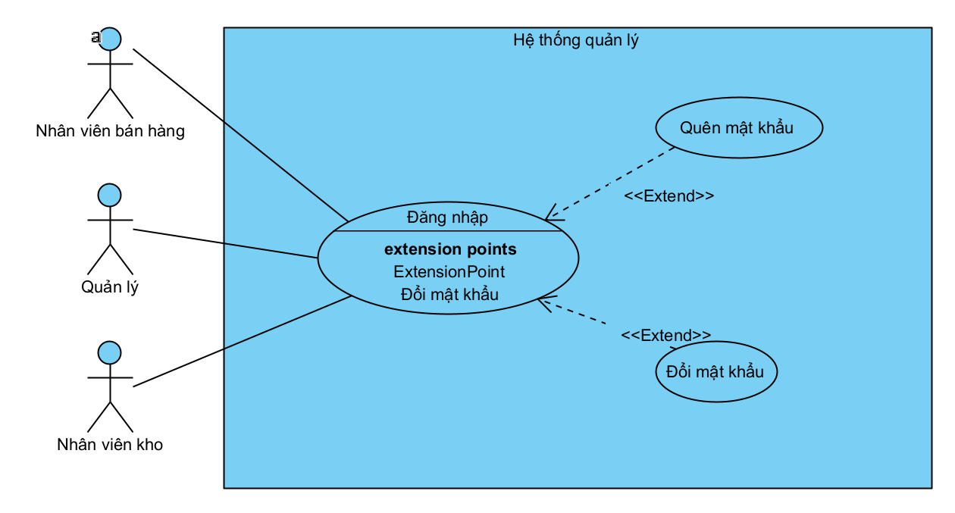

Hình 2 UCDangNhap

#### Dòng sự kiện chính

|  |  |
| --- | --- |
| Hành động của tác nhân | Phản ứng của hệ thống |
| 1. Người dùng mở phần mềm, chọn chức năng Đăng nhập sau đó nhập tên đăng nhập, mật khẩu |  |
|  | 1. Hệ thống kiểm tra thông tin đăng nhập |

#### Dòng sự kiện phụ

##### Dòng phụ UC001-A1: Tên đăng nhập và mật khẩu hợp lệ

|  |  |
| --- | --- |
| Hành động của tác nhân | Phản ứng của hệ thống |
| 3a. Người dùng nhập tên đăng nhập, mật khẩu hợp lệ |  |
|  | 4.Hệ thống thông báo đăng nhập thành công và chuyển đến giao diện chính của hệ thống |

##### Dòng phụ UC001-A2: Tên đăng nhập và mật khẩu không hợp lệ

|  |  |
| --- | --- |
| Hành động của tác nhân | Phản ứng của hệ thống |
| 3b. Người dùng nhập tên đăng nhập, mật khẩu không hợp lệ |  |
|  | 4.Hệ thống thông báo đăng nhập không thành công và yêu cầu đăng nhập lại |

#### Dòng sự kiện rẽ nhánh

##### Dòng phụ UC001-E1: Nhập sai quá 5 lần

|  |  |
| --- | --- |
| Hành động của tác nhân | Phản ứng của hệ thống |
| 2c. Người dùng nhập tên đăng nhập, mật khẩu không hợp lệ quá 5 lần |  |
|  | 3.Hệ thống thông báo đăng nhập không thành công quá 5 lần và thoát khỏi phần mềm |

### Chức năng Đăng xuất

#### Mục đích

Người dùng thoát khỏi phiên làm việc để đảm bảo an toàn và tránh truy cập trái phép.

#### Tác nhân liên quan

* Quản lý
* Nhân viên bán hàng
* Nhân viên kho
* Hệ thống quản lý cửa hàng

#### Điều kiện trước

* Người dùng đã đăng nhập vào hệ thống

#### Điều kiện sau

* Người dùng thoát khỏi phiên đăng nhập
* Hệ thống chuyển về màn hình đăng nhập

#### Biểu đồ use-case

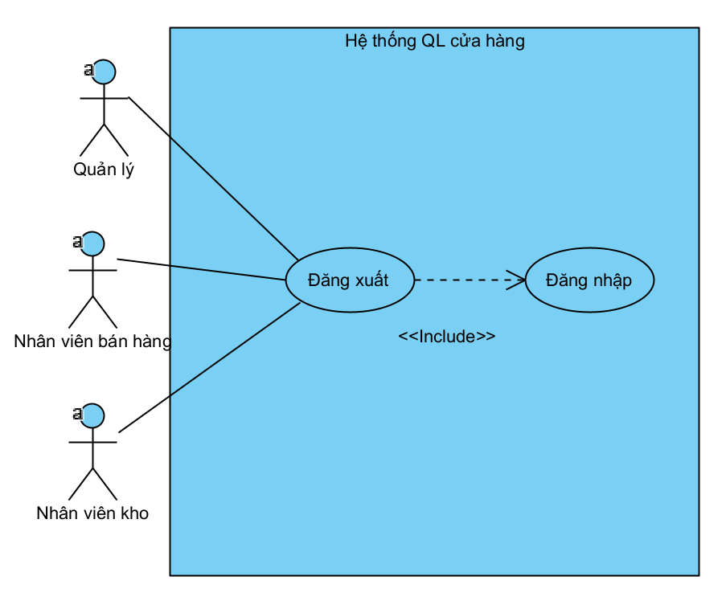

Hình 3 UCDangxuat

#### Dòng sự kiện chính

|  |  |
| --- | --- |
| Hành động của tác nhân | Phản ứng của hệ thống |
| 1. Người dùng ấn vào nút Đăng xuất |  |
|  | 1. Hệ thống hiển thị thông báo xác nhận |
| 1. Người dùng ấn Yes |  |
|  | 1. Hệ thống thoát phiên làm việc và chuyển về màn hình đăng nhập |

#### Dòng sự kiện phụ

##### Dòng phụ UC002-A1: Người dùng hủy yêu cầu đăng xuất

|  |  |
| --- | --- |
| Hành động của tác nhân | Phản ứng của hệ thống |
| 3a. Người dùng ấn No |  |
|  | 4.Hệ thống tiếp tục phiên đăng nhập |

#### 8 Dòng sự kiện rẽ nhánh

NA

### Chức năng Bán hàng

#### Mục đích

* Giúp nhân viên bán hàng thao tác nhanh chóng, giảm thiểu sai sót
* Hỗ trợ tìm kiếm và tính toán tổng tiền, khuyến mãi giúp giao dịch chính xác
* Xuất hóa đơn nhanh chóng và lưu thông tin hóa đơn

#### 2 Tác nhân liên quan

* Nhân viên bán hàng
* Hệ thống quản lý cửa hàng
* Khách hàng

#### 3 Điều kiện trước

* Hệ thống đã được đăng nhập bởi nhân viên bán hàng
* Thiết bị đã kết nối internet

#### Điều kiện sau

* Hệ thống ghi nhận hóa đơn
* Số lượng hàng trong kho cập nhật
* Doanh thu cập nhật

#### Biểu đồ use-case

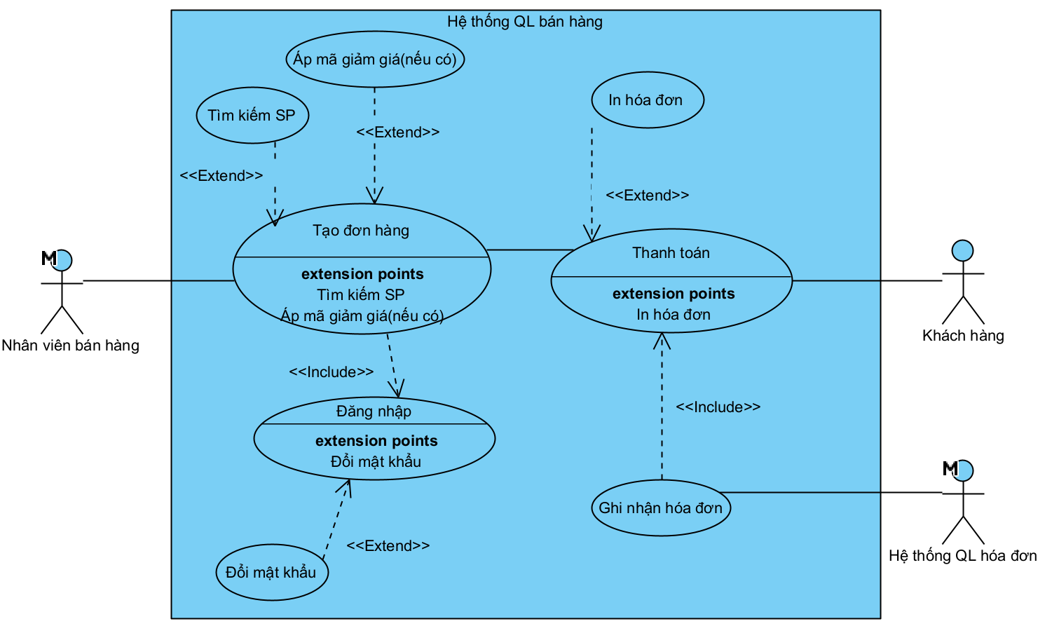

Hình 4 UCBanHang

#### Dòng sự kiện chính

|  |  |
| --- | --- |
| Hành động của tác nhân | Phản ứng của hệ thống |
| 1. Nhân viên tìm mã của sản phẩm |  |
|  | 1. Hệ thống hiển thị thông tin sản phẩm và giá tiền |
| 1. Nhân viên nhập số lượng sản phẩm và chọn mã giảm giá (nếu có) |  |
|  | 1. Hệ thống tính tổng tiền và hiển thị danh sách sản phẩm |
| 1. Khách hàng thanh toán |  |
|  | 1. Hệ thống cập nhật hóa đơn và số lượng hàng trong kho |
| 1. Nhân viên chọn in hóa đơn |  |
|  | 1. Hệ thống in hóa đơn |

#### Dòng sự kiện phụ

##### Dòng phụ UC003-A1: Sản phẩm hết hàng

|  |  |
| --- | --- |
| Hành động của tác nhân | Phản ứng của hệ thống |
| 3a. Nhân viên tìm mã của sản phẩm |  |
|  | 4. Hệ thống báo sản phẩm đã hết hàng |

##### Dòng phụ UC003-A2: Máy in hóa đơn lỗi

|  |  |
| --- | --- |
| Hành động của tác nhân | Phản ứng của hệ thống |
| 7a. Nhân viên chọn in hóa đơn |  |
|  | 8. Hệ thống báo lỗi in hóa đơn |

#### Dòng sự kiện rẽ nhánh

NA

### Chức năng Quản lý tài khoản

#### Mục đích

Hỗ trợ người quản lý quản lý tài khoản của nhân viên và phân quyền người dùng cho nhân viên

#### Tác nhân liên quan

* Quản lý
* Hệ thống quản lý cửa hàng

#### Điều kiện trước

* Người quản lý đã đăng nhập vào hệ thống

#### Điều kiện sau

Quản lý có thể quản lý tài khoản (thêm, sửa, xóa), phân quyền người dùng hoặc đổi mật khẩu tùy mục đích

#### Biểu đồ use-case

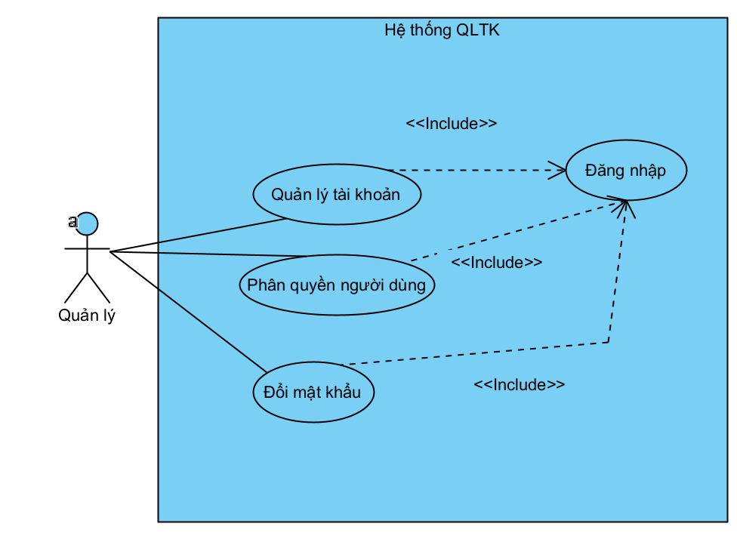

Hình 5 UCQLTaiKhoan

#### Dòng sự kiện chính

|  |  |
| --- | --- |
| Hành động của tác nhân | Phản ứng của hệ thống |
| 1.Người quản lý chọn chức năng Quản lý tài khoản |  |
|  | 2.Hệ thống hiện màn hình của chức năng quản lý tài khoản |
| 3.Quản lý có thể thực hiện các thao tác:   * **Thêm** tài khoản **mới**: Nhập tên tài khoản, mật khẩu * **Sửa thông tin** tài khoản: Sửa tên tài khoản, mật khẩu * **Xóa tài khoản**: Nếu không có người sử dụng * **Phân quyền**: Gán vai trò cho tài khoản (nhân viên bán hàng, nhân viên kho) |  |
|  | 4.Hệ thống thực hiện yêu cầu và cập nhật thông tin thay đổi |

#### Dòng sự kiện phụ

##### Dòng phụ UC004-A1: Thêm tài khoản

|  |  |
| --- | --- |
| **Hành động của tác nhân** | **Phản ứng của hệ thống** |
| 3a.Người dùng Nhập thông tin tài khoản và ấn Thêm |  |
|  | 4.Hệ thống kiểm tra thông tin hợp lệ |
| 5.Người dùng ấn Xác nhận |  |
|  | 6. Hệ thống cập nhật dữ liệu và hiển thị thông báo thành công |

##### Dòng phụ UC004-A2: Sửa tài khoản

|  |  |
| --- | --- |
| **Hành động của tác nhân** | **Phản ứng của hệ thống** |
| 3b. Người dùng chọn sản phẩm và ấn Sửa, sau đó điền thông tin |  |
|  | 4. Hệ thống kiểm tra thông tin hợp lệ |
| 5.Người dùng ấn Xác nhận |  |
|  | 6. Hệ thống cập nhật dữ liệu và hiển thị thông báo thành công |

##### Dòng phụ UC004-A3: Xóa tài khoản

|  |  |
| --- | --- |
| **Hành động của tác nhân** | **Phản ứng của hệ thống** |
| 3c. Người dùng chọn sản phẩm và ấn Xóa |  |
|  | 4. Hệ thống hiển thị cảnh báo xác nhận xóa |
| 5. Người dùng ấn Xác nhận |  |
|  | 6. Hệ thống xóa thông tin khỏi cơ sở dữ liệu và hiển thị thông báo thành công |

##### Dòng phụ UC004-A4: Phân quyền tài khoản

|  |  |
| --- | --- |
| **Hành động của tác nhân** | **Phản ứng của hệ thống** |
| 3a.Người dùng chọn tài khoản và ấn Phân quyền |  |
|  | 4. Hệ thống hiện thông báo xác nhận |
| 5.Người dùng ấn Xác nhận |  |
|  | 6. Hệ thống cập nhật dữ liệu và hiển thị thông báo thành công |

#### Dòng sự kiện rẽ nhánh

NA

### Chức năng Quản lý sản phẩm

#### Mục đích

Người quản lý cửa hàng có thể quản lý thông tin sản phẩm(thêm, sửa, xóa) trong hệ thống.

#### Tác nhân liên quan

* Người quản lý
* Hệ thống quản lý cửa hàng

#### Điều kiện trước

Người dùng đã đăng nhập vào hệ thống

#### Điều kiện sau

* Thông tin sản phẩm được cập nhật chính xác

#### Biểu đồ use-case

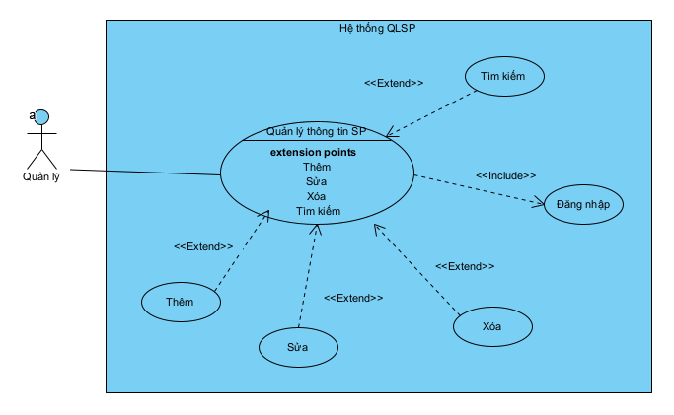

Hình 6 UCQLSanPham

#### Dòng sự kiện chính

|  |  |
| --- | --- |
| Hành động của tác nhân | Phản ứng của hệ thống |
| 1.Người quản lý chọn chức năng Quản lý sản phẩm |  |
|  | 2.Hệ thống hiện màn hình của chức năng quản lý sản phẩm |
| 3.Người dùng có thể thực hiện các hành động:   * **Thêm sản phẩm mới**: Nhập tên, màu sắc, giá bán * **Sửa thông tin sản phẩm**: Cập nhật tên, màu sắc, giá * **Xóa sản phẩm**: Nếu sản phẩm không còn kinh doanh |  |
|  | 4.Hệ thống thực hiện yêu cầu và cập nhật thông tin thay đổi |

#### Dòng sự kiện phụ

##### Dòng phụ UC005-A1: Thêm sản phẩm mới

|  |  |
| --- | --- |
| Hành động của tác nhân | Phản ứng của hệ thống |
| 3a.Người dùng điền thông tin và ấn Thêm |  |
|  | 4.Hệ thống kiểm tra tính hợp lệ của thông tin |
| 5.Người dùng ấn Xác nhận |  |
|  | 6. Hệ thống cập nhật dữ liệu và hiển thị thông báo thành công |

##### Dòng phụ UC005-A2: Sửa sản phẩm

|  |  |
| --- | --- |
| Hành động của tác nhân | Phản ứng của hệ thống |
| 3b. Người dùng chọn sản phẩm và ấn Sửa, sau đó điền thông tin |  |
|  | 4. Hệ thống kiểm tra thông tin hợp lệ |
| 5.Người dùng ấn Xác nhận |  |
|  | 6. Hệ thống cập nhật dữ liệu và hiển thị thông báo thành công |

##### Dòng phụ UC005-A3: Xóa sản phẩm

|  |  |
| --- | --- |
| Hành động của tác nhân | Phản ứng của hệ thống |
| 3c. Người dùng chọn sản phẩm và ấn Xóa |  |
|  | 4. Hệ thống hiển thị cảnh báo xác nhận xóa |
| 5. Người dùng ấn Xác nhận |  |
|  | 6. Hệ thống xóa thông tin khỏi cơ sở dữ liệu và hiển thị thông báo thành công |

#### Dòng sự kiện rẽ nhánh

##### Dòng rẽ nhánh UC005-E1: Thông tin nhập vào không hợp lệ

Hệ thống hiển thị thông báo lỗi và yêu cầu người dùng nhập lại.

### Chức năng Quản lý nhân viên

#### Mục đích

Quản lý có thể quản lý (thêm, sửa, xóa) và phân quyền nhân viên trong hệ thống

#### Tác nhân liên quan

* Người quản lý
* Hệ thống quản lý cửa hàng

#### Điều kiện trước

Quản lý đã đăng nhập vào hệ thống với quyền quản trị

#### Điều kiện sau

* Danh sách nhân viên được cập nhật và lưu trong hệ thống
* Nhân viên sử dụng chính xác quyền được cấp

#### Biểu đồ use-case

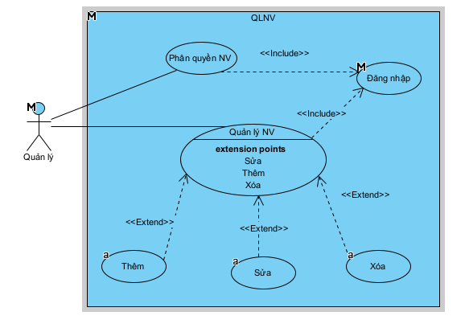

Hình 7 UCQLNhanVien

#### Dòng sự kiện chính

|  |  |
| --- | --- |
| Hành động của tác nhân | Phản ứng của hệ thống |
| 1. Quản lý chọn chức năng **Quản lý nhân viên** |  |
|  | 2. Hệ thống hiện màn hình của chức năng quản lý nhân viên |
| 3.Quản lý có thể thực hiện các thao tác:   * **Thêm nhân viên mới**: Nhập họ tên, số điện thoại, địa chỉ... * **Sửa thông tin nhân viên**: Sửa đổi thông tin cá nhân, quyền hạn... * **Xóa nhân viên**: Nếu nhân viên nghỉ việc * **Phân quyền**: Gán vai trò cho nhân viên (nhân viên bán hàng, nhân viên kho) |  |
|  | 4.Hệ thống thực hiện yêu cầu và cập nhật thông tin thay đổi |

#### Dòng sự kiện phụ

##### Dòng phụ UC006-A1: Thêm nhân viên mới

|  |  |
| --- | --- |
| Hành động của tác nhân | Phản ứng của hệ thống |
| 3a.Người dùng điền thông tin và ấn Thêm |  |
|  | 4.Hệ thống kiểm tra tính hợp lệ của thông tin |
| 5.Người dùng ấn Xác nhận |  |
|  | 6. Hệ thống cập nhật dữ liệu và hiển thị thông báo thành công |

##### Dòng phụ UC006-A2: Sửa thông tin

|  |  |
| --- | --- |
| Hành động của tác nhân | Phản ứng của hệ thống |
| 3b. Người dùng chọn nhân viên và ấn Sửa, sau đó điền thông tin |  |
|  | 4. Hệ thống kiểm tra thông tin hợp lệ |
| 5.Người dùng ấn Xác nhận |  |
|  | 6. Hệ thống cập nhật dữ liệu và hiển thị thông báo thành công |

##### Dòng phụ UC006-A3: Xóa nhân viên

|  |  |
| --- | --- |
| Hành động của tác nhân | Phản ứng của hệ thống |
| 3c. Người dùng chọn nhân viên và ấn Xóa |  |
|  | 4. Hệ thống hiển thị cảnh báo xác nhận xóa |
| 5. Người dùng ấn Xác nhận |  |
|  | 6. Hệ thống xóa thông tin khỏi cơ sở dữ liệu và hiển thị thông báo thành công |

#### Dòng sự kiện rẽ nhánh

##### Dòng rẽ nhánh UC006-E1: Thông tin nhập vào không hợp lệ

Hệ thống hiển thị thông báo lỗi và yêu cầu người dùng nhập lại.

### Chức năng Quản lý khách hàng

#### Mục đích

Quản lý và nhân viên bán hàng có thể quản lý (thêm, sửa , xóa) và tra cứu thông tin khách hàng để hỗ trợ bán hàng.

#### Tác nhân liên quan

* Người quản lý
* Nhân viên bán hàng
* Hệ thống quản lý cửa hàng

#### Điều kiện trước

Người dùng đã đăng nhập vào hệ thống với quyền phù hợp

#### Điều kiện sau

* Danh sách khách hàng được cập nhật và lưu trong hệ thống
* Lịch sử mua hàng của khách hàng được lưu trữ

#### Biểu đồ use-case

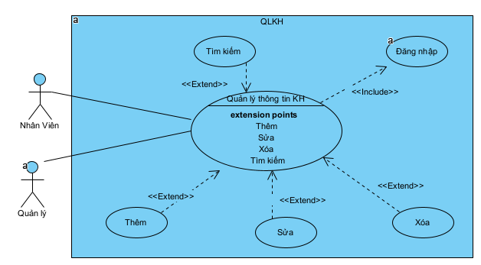

Hình 8 UCQLKhachHang

#### Dòng sự kiện chính

|  |  |
| --- | --- |
| Hành động của tác nhân | Phản ứng của hệ thống |
| 1. Nhân viên/Quản lý chọn chức năng **Quản lý khách hàng** |  |
|  | 1. Hệ thống hiện màn hình của chức năng quản lý khách hàng |
| 1. Nhân viên/Quản lý có thể thực hiện các thao tác:  * **Thêm khách hàng mới**: Nhập họ tên, số điện thoại, địa chỉ, hạng * **Sửa thông tin khách hàng**: Sửa đổi thông tin cá nhân, hạng * **Xóa nhân viên**: Nếu khách hàng không còn hoạt động hoặc theo yêu cầu * **Tìm kiếm khách hàng** theo số điện thoại hoặc tên * **Xem lịch sử mua hàng** của khách hàng |  |
|  | 1. Hệ thống thực hiện yêu cầu và cập nhật thông tin thay đổi |

#### Dòng sự kiện phụ

##### Dòng phụ UC007-A1: Thêm khách hàng mới

|  |  |
| --- | --- |
| Hành động của tác nhân | Phản ứng của hệ thống |
| 3a.Người dùng điền thông tin và ấn Thêm |  |
|  | 4.Hệ thống kiểm tra tính hợp lệ của thông tin |
| 5.Người dùng ấn Xác nhận |  |
|  | 6. Hệ thống cập nhật dữ liệu và hiển thị thông báo thành công |

##### Dòng phụ UC007-A2: Sửa thông tin

|  |  |
| --- | --- |
| Hành động của tác nhân | Phản ứng của hệ thống |
| 3b. Người dùng chọn khách hàng và ấn Sửa, sau đó điền thông tin |  |
|  | 4. Hệ thống kiểm tra thông tin hợp lệ |
| 5.Người dùng ấn Xác nhận |  |
|  | 6. Hệ thống cập nhật dữ liệu và hiển thị thông báo thành công |

##### Dòng phụ UC007-A3: Xóa khách hàng

|  |  |
| --- | --- |
| Hành động của tác nhân | Phản ứng của hệ thống |
| 3c. Người dùng chọn khách hàng và ấn Xóa |  |
|  | 4. Hệ thống hiển thị cảnh báo xác nhận xóa |
| 5. Người dùng ấn Xác nhận |  |
|  | 6. Hệ thống xóa thông tin khỏi cơ sở dữ liệu và hiển thị thông báo thành công |

#### Dòng sự kiện rẽ nhánh

##### Dòng rẽ nhánh UC007-E1: Thông tin nhập vào không hợp lệ

Hệ thống hiển thị thông báo lỗi và yêu cầu người dùng nhập lại.

### Chức năng Quản lý thương hiệu

#### Mục đích

Quản lý có thể quản lý (thêm, sửa, xóa) thông tin thương hiệu (nhà cung cấp) trong hệ thống

#### Tác nhân liên quan

* Người quản lý
* Hệ thống quản lý cửa hàng

#### Điều kiện trước

Quản lý đã đăng nhập vào hệ thống.

#### Điều kiện sau

* Danh sách nhân viên được cập nhật và lưu trong hệ thống

#### Biểu đồ use-case

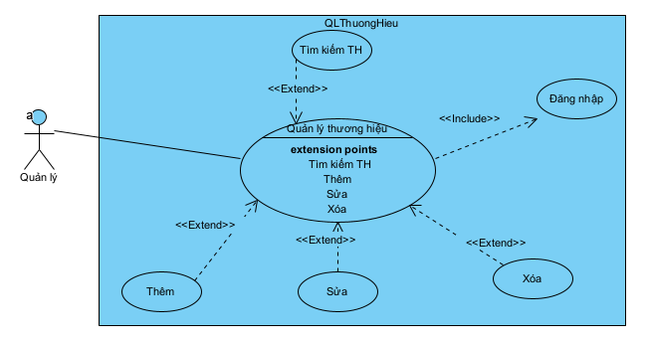

Hình 9 UCQLThuongHieu

#### Dòng sự kiện chính

|  |  |
| --- | --- |
| Hành động của tác nhân | Phản ứng của hệ thống |
| * 1. Quản lý chọn chức năng **Quản lý nhân viên** |  |
|  | * 1. Hệ thống hiện màn hình của chức năng quản lý **thương hiệu** |
| * 1. Quản lý có thể thực hiện các thao tác: * **Thêm thương hiệu mới**: Nhập tên, số điện thoại, địa chỉ... * **Sửa thông tin thương hiệu**: Sửa đổi thông tin **thương hiệu** * **Xóa thương hiệu**: Nếu không còn làm việc với **thương hiệu nữa** |  |
|  | * 1. Hệ thống thực hiện yêu cầu và cập nhật thông tin thay đổi |

#### Dòng sự kiện phụ

##### Dòng phụ UC008-A1: Thêm thương hiệu mới

|  |  |
| --- | --- |
| Hành động của tác nhân | Phản ứng của hệ thống |
| 3a.Người dùng điền thông tin và ấn Thêm |  |
|  | 4.Hệ thống kiểm tra tính hợp lệ của thông tin |
| 5.Người dùng ấn Xác nhận |  |
|  | 6. Hệ thống cập nhật dữ liệu và hiển thị thông báo thành công |

##### Dòng phụ UC008-A2: Sửa thông tin

|  |  |
| --- | --- |
| Hành động của tác nhân | Phản ứng của hệ thống |
| 3b. Người dùng chọn thương hiệu và ấn Sửa, sau đó điền thông tin |  |
|  | 4. Hệ thống kiểm tra thông tin hợp lệ |
| 5.Người dùng ấn Xác nhận |  |
|  | 6. Hệ thống cập nhật dữ liệu và hiển thị thông báo thành công |

##### Dòng phụ UC008-A3: Xóa thương hiệu

|  |  |
| --- | --- |
| Hành động của tác nhân | Phản ứng của hệ thống |
| 3c. Người dùng chọn thương hiệu và ấn Xóa |  |
|  | 4. Hệ thống hiển thị cảnh báo xác nhận xóa |
| 5. Người dùng ấn Xác nhận |  |
|  | 6. Hệ thống xóa thông tin khỏi cơ sở dữ liệu và hiển thị thông báo thành công |

#### Dòng sự kiện rẽ nhánh

##### Dòng rẽ nhánh UC008-E1: Thông tin nhập vào không hợp lệ

Hệ thống hiển thị thông báo lỗi và yêu cầu người dùng nhập lại.

### Chức năng Quản lý khuyến mãi

#### Mục đích

Quản lý cửa hàng có thể quản lý (thêm, sửa, xóa) và áp dụng các chương trình khuyến mãi cho khách hàng

#### Tác nhân liên quan

* Người quản lý
* Nhân viên bán hàng
* Hệ thống quản lý cửa hàng

#### Điều kiện trước

Người dùng đã đăng nhập vào hệ thống với quyền quản lý.

#### Điều kiện sau

* Chương trình khuyến mãi được cập nhật chính xác
* Nhân viên có thể áp dụng khuyến mãi khi bán hàng

#### Biểu đồ use-case

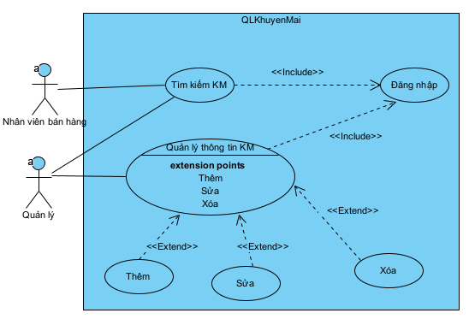

Hình 10 UCQLKhuyenMai

#### Dòng sự kiện chính

|  |  |
| --- | --- |
| Hành động của tác nhân | Phản ứng của hệ thống |
| 1. Quản lý chọn chức năng **Quản lý khuyến mãi** |  |
|  | 1. Hệ thống hiện màn hình của chức năng quản lý khuyến mãi |
| 1. Quản lý có thể thực hiện các thao tác:  * **Tạo chương trình khuyến mãi mới**: Nhập tên, mô tả, thời gian áp dụng, mức giảm giá (% hoặc số tiền), điều kiện áp dụng * **Sửa thông tin khuyến mãi:** Thay đổi mức giảm giá, thời gian áp dụng... * **Xóa chương trình khuyến mãi**: Nếu chương trình không còn hiệu lực |  |
|  | 1. Hệ thống thực hiện yêu cầu và cập nhật thông tin thay đổi |

#### Dòng sự kiện phụ

##### Dòng phụ UC009-A1: Thêm khuyến mãi mới

|  |  |
| --- | --- |
| Hành động của tác nhân | Phản ứng của hệ thống |
| 3a.Người dùng điền thông tin và ấn Thêm |  |
|  | 4.Hệ thống kiểm tra tính hợp lệ của thông tin |
| 5.Người dùng ấn Xác nhận |  |
|  | 6. Hệ thống cập nhật dữ liệu và hiển thị thông báo thành công |

##### Dòng phụ UC009-A2: Sửa thông tin

|  |  |
| --- | --- |
| Hành động của tác nhân | Phản ứng của hệ thống |
| 3b. Người dùng chọn khuyến mãi và ấn Sửa, sau đó điền thông tin |  |
|  | 4. Hệ thống kiểm tra thông tin hợp lệ |
| 5.Người dùng ấn Xác nhận |  |
|  | 6. Hệ thống cập nhật dữ liệu và hiển thị thông báo thành công |

##### Dòng phụ UC009-A3: Xóa khuyến mãi

|  |  |
| --- | --- |
| Hành động của tác nhân | Phản ứng của hệ thống |
| 3c. Người dùng chọn khuyến mãi và ấn Xóa |  |
|  | 4. Hệ thống hiển thị cảnh báo xác nhận xóa |
| 5. Người dùng ấn Xác nhận |  |
|  | 6. Hệ thống xóa thông tin khỏi cơ sở dữ liệu và hiển thị thông báo thành công |

#### Dòng sự kiện rẽ nhánh

##### Dòng rẽ nhánh UC009-E1: Thông tin nhập vào không hợp lệ

Hệ thống hiển thị thông báo lỗi và yêu cầu người dùng nhập lại.

##### Dòng rẽ nhánh UC009-E2: Thông tin nhập vào thiếu

Hệ thống hiển thị thông báo lỗi và yêu cầu người dùng nhập bổ sung.

### Chức năng Quản lý kho hàng

#### Mục đích

Cho phép nhân viên kho hoặc quản lý cửa hàng kiểm tra, cập nhật và theo dõi tình trạng hàng hóa trong kho

#### Tác nhân liên quan

* Quản lý
* Nhân viên kho
* Hệ thống quản lý cửa hàng

#### Điều kiện trước

Nhân viên kho hoặc quản lý đã đăng nhập vào hệ thống.

#### Điều kiện sau

* Dữ liệu kho hàng được cập nhật chính xác
* Hệ thống ghi nhận lịch sử thay đổi tồn kho

#### Biểu đồ use-case

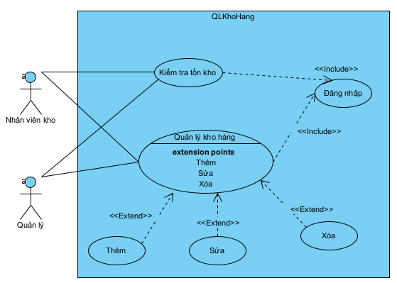

Hình 11 UCQLKho

#### Dòng sự kiện chính

|  |  |
| --- | --- |
| Hành động của tác nhân | Phản ứng của hệ thống |
| 1. Quản lý/Nhân viên kho chọn chức năng Quản lý kho hàng |  |
|  | 1. Hệ thống hiện màn hình của chức năng quản lý kho hàng |
| 1. Quản lý/Nhân viên có thể chọn các chức năng:  * Nhập hàng: Thêm giày mới vào hệ thống * Sửa hàng: Sửa số lượng cho sản phẩm * Xóa hàng: Khi kinh doanh sản phẩm đó nữa * Kiểm tra tồn kho: Xem số lượng giày trong kho |  |
|  | 1. Hệ thống thực hiện yêu cầu, cập nhật thông tin và xuất báo cáo (nếu có yêu cầu) |

#### Dòng sự kiện phụ

##### Dòng phụ UC010-A1: Nhập hàng

|  |  |
| --- | --- |
| Hành động của tác nhân | Phản ứng của hệ thống |
| 3a.Người dùng điền thông tin và ấn Thêm |  |
|  | 4.Hệ thống kiểm tra tính hợp lệ của thông tin |
| 5.Người dùng ấn Xác nhận |  |
|  | 6. Hệ thống cập nhật dữ liệu và hiển thị thông báo thành công |

##### Dòng phụ UC010-A2: Xuất hàng

|  |  |
| --- | --- |
| Hành động của tác nhân | Phản ứng của hệ thống |
| 3b. Người dùng chọn sản phẩm và ấn Xuất, sau đó điền thông tin số lượng |  |
|  | 4. Hệ thống kiểm tra thông tin hợp lệ |
| 5.Người dùng ấn Xác nhận |  |
|  | 6. Hệ thống cập nhật dữ liệu và hiển thị thông báo thành công |

##### Dòng phụ UC010-A3: Kiểm tra tồn kho

|  |  |
| --- | --- |
| Hành động của tác nhân | Phản ứng của hệ thống |
| 3c. Người dùng nhập mã sản phẩm sau đó ấn Tìm |  |
|  | 4. Hệ thống kiểm tra và hiển thị thông tin |

#### Dòng sự kiện rẽ nhánh

##### Dòng rẽ nhánh UC007-E1: Thông tin nhập vào không hợp lệ

Hệ thống hiển thị thông báo lỗi và yêu cầu người dùng nhập lại.

##### Dòng rẽ nhánh UC007-E1: Thông tin tìm kiếm không tồn tại

Hệ thống hiển thị thông báo không tồn tại.

### Chức năng Quản lý hóa đơn nhập hàng

#### Mục đích

Cho phép nhân viên kho tạo, tìm kiếm, xem hóa đơn nhập hàng và người quản lý theo dõi cũng như quản lý hóa đơn (thêm, sửa, xóa)

#### Tác nhân liên quan

* Quản lý
* Nhân viên kho
* Hệ thống quản lý cửa hàng

#### Điều kiện trước

Người dùng đã đăng nhập vào hệ thống

#### Điều kiện sau

* Số lượng hàng tồn trong kho được cập nhật
* Hóa đơn được cập nhật và lưu trữ trong hệ thống

#### Biểu đồ use-case

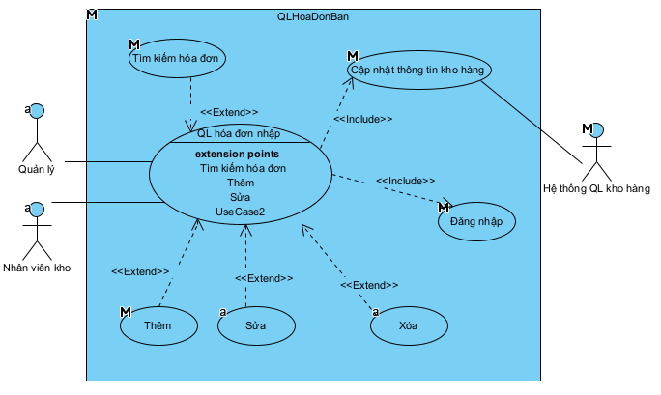

Hình 12 UCQLHoaDonNhap

#### Dòng sự kiện chính

|  |  |
| --- | --- |
| Hành động của tác nhân | Phản ứng của hệ thống |
| 1. Quản lý/Nhân viên kho chọn chức năng Quản lý hóa đơn nhập |  |
|  | 2. Hệ thống hiện màn hình của chức năng quản lý hóa đơn |
| 3. Quản lý có thể chọn các chức năng:   * Sửa hóa đơn: Nếu chưa xác nhận lưu thông tin hóa đơn * Xóa hóa đơn: Nếu sai sót * Xem hóa đơn * Tìm kiếm hóa đơn   Nhân viên có thể:   * Xem hóa đơn * Tìm kiếm hóa đơn |  |
|  | 4. Hệ thống thực hiện yêu cầu và cập nhật thông tin thay đổi |

#### Dòng sự kiện phụ

##### Dòng phụ UC011-A1: Sửa thông tin

|  |  |
| --- | --- |
| Hành động của tác nhân | Phản ứng của hệ thống |
| 3b. Người dùng chọn hóa đơn và ấn Sửa, sau đó điền thông tin |  |
|  | 4. Hệ thống kiểm tra thông tin hợp lệ |
| 5.Người dùng ấn Xác nhận |  |
|  | 6. Hệ thống cập nhật dữ liệu và hiển thị thông báo thành công |

##### Dòng phụ UC011-A2: Xóa hóa đơn

|  |  |
| --- | --- |
| Hành động của tác nhân | Phản ứng của hệ thống |
| 3c. Người dùng chọn hóa đơn và ấn Xóa |  |
|  | 4. Hệ thống hiển thị cảnh báo xác nhận xóa |
| 5. Người dùng ấn Xác nhận |  |
|  | 6. Hệ thống xóa thông tin khỏi cơ sở dữ liệu và hiển thị thông báo thành công |

##### Dòng phụ UC011-A3: Tìm kiếm hóa đơn

|  |  |
| --- | --- |
| Hành động của tác nhân | Phản ứng của hệ thống |
| 3b. Người dùng nhập mã hóa đơn sau đó ấn Tìm |  |
|  | 4. Hệ thống kiểm tra và hiển thị thông tin |

#### Dòng sự kiện rẽ nhánh

##### Dòng rẽ nhánh UC011-E1: Thông tin nhập vào không hợp lệ

Hệ thống hiển thị thông báo lỗi và yêu cầu người dùng nhập lại.

##### Dòng rẽ nhánh UC011-E2: Thông tin tìm kiếm không tồn tại

Hệ thống hiển thị thông báo không tồn tại.

### Chức năng Quản lý hóa đơn bán hàng

#### Mục đích

Cho phép nhân viên bán hàng tạo, tìm kiếm, xem hóa đơn bán hàng và người quản lý theo dõi cũng như quản lý hóa đơn (thêm, sửa, xóa)

#### Tác nhân liên quan

* Quản lý
* Nhân viên bán hàng
* Hệ thống quản lý

#### Điều kiện trước

Người dùng đã đăng nhập vào hệ thống

#### Điều kiện sau

* Số lượng hàng tồn trong kho được cập nhật
* Hóa đơn được cập nhật và lưu trữ trong hệ thống

#### Biểu đồ use-case

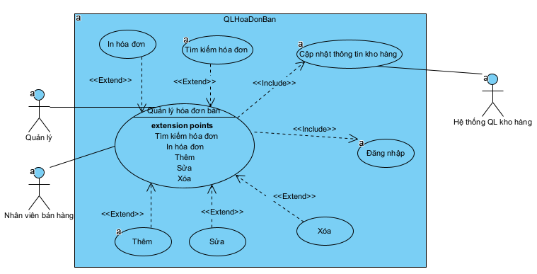

Hình 13 UCQLHoaDonBan

#### Dòng sự kiện chính

|  |  |
| --- | --- |
| Hành động của tác nhân | Phản ứng của hệ thống |
| 1. Quản lý/Nhân viên kho chọn chức năng Quản lý hóa đơn |  |
|  | 2. Hệ thống hiện màn hình của chức năng quản lý hóa đơn |
| 3. Quản lý có thể chọn các chức năng:   * Sửa hóa đơn: Nếu chưa xác nhận lưu thông tin hóa đơn * Xóa hóa đơn: Nếu sai sót * Xem hóa đơn * Tìm kiếm hóa đơn   Nhân viên có thể:   * Xem hóa đơn * Tìm kiếm hóa đơn |  |
|  | 4. Hệ thống thực hiện yêu cầu và cập nhật thông tin thay đổi |

#### Dòng sự kiện phụ

##### Dòng phụ UC011-A1: Sửa thông tin

|  |  |
| --- | --- |
| Hành động của tác nhân | Phản ứng của hệ thống |
| 3b. Người dùng chọn hóa đơn và ấn Sửa, sau đó điền thông tin |  |
|  | 4. Hệ thống kiểm tra thông tin hợp lệ |
| 5.Người dùng ấn Xác nhận |  |
|  | 6. Hệ thống cập nhật dữ liệu và hiển thị thông báo thành công |

##### Dòng phụ UC011-A2: Xóa hóa đơn

|  |  |
| --- | --- |
| Hành động của tác nhân | Phản ứng của hệ thống |
| 3c. Người dùng chọn hóa đơn và ấn Xóa |  |
|  | 4. Hệ thống hiển thị cảnh báo xác nhận xóa |
| 5. Người dùng ấn Xác nhận |  |
|  | 6. Hệ thống xóa thông tin khỏi cơ sở dữ liệu và hiển thị thông báo thành công |

##### Dòng phụ UC011-A2: Tìm kiếm hóa đơn

|  |  |
| --- | --- |
| Hành động của tác nhân | Phản ứng của hệ thống |
| 3b. Người dùng nhập mã hóa đơn sau đó ấn Tìm |  |
|  | 4. Hệ thống kiểm tra và hiển thị thông tin |

#### Dòng sự kiện rẽ nhánh

##### Dòng rẽ nhánh UC011-E1: Thông tin nhập vào không hợp lệ

Hệ thống hiển thị thông báo lỗi và yêu cầu người dùng nhập lại.

##### Dòng rẽ nhánh UC011-E2: Thông tin tìm kiếm không tồn tại

Hệ thống hiển thị thông báo không tồn tại.

### Chức năng Quản lý báo cáo, thống kê

#### Mục đích

Cho phép người quản lý cửa hàng xem, tạo và xuất báo cáo thống kê về doanh thu, sản phẩm bán chạy, số lượng tồn kho,…

#### Tác nhân liên quan

* Quản lý
* Hệ thống quản lý cửa hàng

#### Điều kiện trước

Người quản lý đã đăng nhập vào hệ thống

#### Điều kiện sau

* Báo cáo, thống kê được hiển thị lên màn hình hoặc xuất ra file mong muốn
* Người quản lý có thể sử dụng báo cáo để đánh giá hiệu suất kinh doanh

#### Biểu đồ use-case

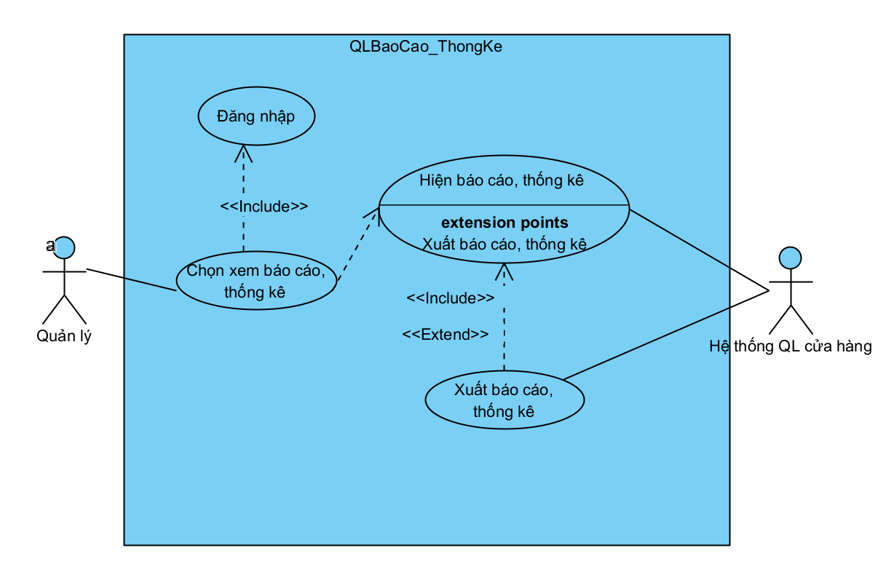

Hình 14 UCQLBaoCao_ThongKe

#### Dòng sự kiện chính

|  |  |
| --- | --- |
| Hành động của tác nhân | Phản ứng của hệ thống |
| 1. Quản lý chọn xem báo cáo, thống kê |  |
|  | 1. Hệ thống hiển thị danh mục báo cáo, thống kê |
| 1. Quản lý chọn loại báo cáo cần xem |  |
|  | 1. Hệ thống lấy dữ liệu và hiển thị báo cáo, thống kê |
| 1. Quản lý có thể xuất file báo cáo nếu muốn |  |

#### Dòng sự kiện phụ

NA

#### Dòng sự kiện rẽ nhánh

NA

### Chức năng Phân quyền người dùng

#### Mục đích

Cho phép quản lý hệ thống thiết lập quyền hạn cho nhân viên dựa trên vai trò (nhân viên bán hàng, nhân viên kho). Mỗi vai trò có quyền truy cập các chức năng nhất định trong hệ thống

#### Tác nhân liên quan

* Quản lý
* Hệ thống quản lý cửa hàng

#### Điều kiện trước

* Người quản lý đã đăng nhập vào hệ thống
* Tài khoản nhân viên đã tồn tại trong hệ thống

#### Điều kiện sau

Nhân viên có quyền truy cập đúng với vai trò đã cấp.

#### Biểu đồ use-case

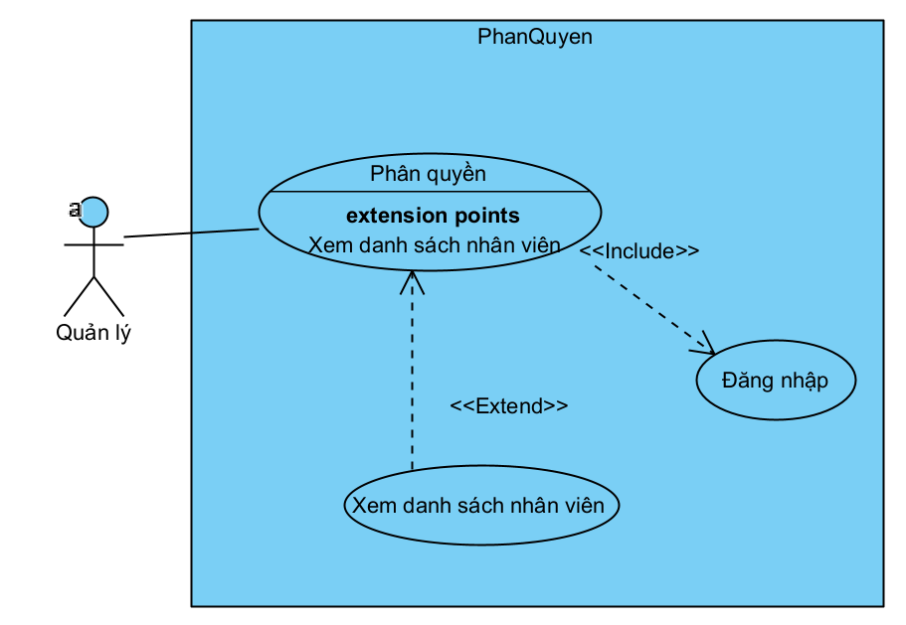

Hình 15 UCPhanQuyen

#### Dòng sự kiện chính

|  |  |
| --- | --- |
| Hành động của tác nhân | Phản ứng của hệ thống |
| 1.Quản lý chọn chức năng Phân quyền người dùng |  |
|  | 2.Hệ thống hiện thông tin nhân viên |
| 3.Quản lý chọn nhân viên cần phân quyền |  |
|  | 4.Hệ thống hiện danh sách quyền |
| 5.Quản lý chọn vai trò (Nhân viên bán hàng, Nhân viên kho) |  |
|  | 6.Hệ thống lưu thông tin và cập nhật quyền cho nhân viên |

#### Dòng sự kiện phụ

NA

#### Dòng sự kiện rẽ nhánh

NA

### Chức năng Nhập hàng

#### Mục đích

Chức năng này cho phép nhân viên kho hoặc quản lý nhập hàng từ nhà cung cấp vào hệ thống, cập nhật số lượng sản phẩm trong kho và lưu trữ thông tin hóa đơn nhập hàng.

#### Tác nhân liên quan

* Quản lý
* Nhân viên kho
* Hệ thống quản lý kho
* Hệ thống quản lý hóa đơn nhập hàng

#### Điều kiện trước

* Người dùng đã đăng nhập vào hệ thống
* Danh sách sản phẩm đã tồn tại

#### Điều kiện sau

* Hóa đơn nhập hàng được lưu trong hệ thống
* Kho hàng được cập nhật theo số lượng hàng nhập

#### Biểu đồ use-case

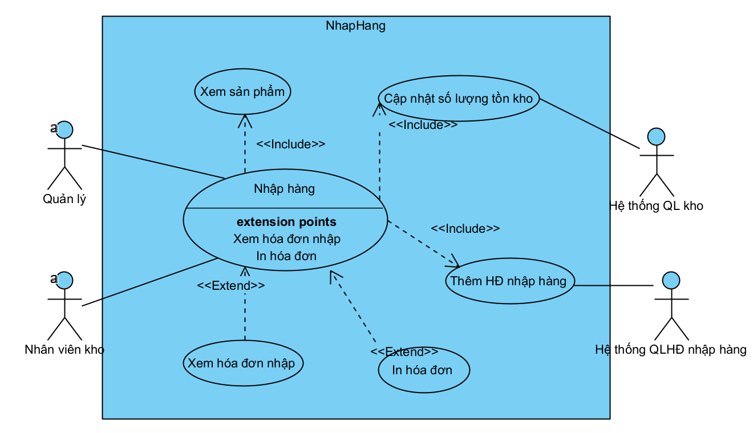

Hình 16 UCNhapHang

#### Dòng sự kiện chính

|  |  |
| --- | --- |
| Hành động của tác nhân | Phản ứng của hệ thống |
| 1.Người dùng chọn chức năng Quản lí kho hàng |  |
|  | 2.Hệ thống hiện giao diện chức năng |
| 3.Người dùng chọn sản phẩm cần nhập hàng, điền thông tin hóa đơn nhập hàng và ấn Nhập |  |
|  | 4. Hệ thống kiểm tra thông tin hợp lệ và lưu hóa đơn |

#### Dòng sự kiện phụ

##### Dòng phụ UC015-A1: Thông tin nhập không hợp lệ

Hệ thống kiểm tra thông tin không hợp lệ và yêu cầu người dùng nhập lại

#### Dòng sự kiện rẽ nhánh

NA

### Chức năng Tìm kiếm sản phẩm

#### Mục đích

Chức năng này cho phép nhân viên hoặc quản lý tìm kiếm sản phẩm trong cửa hàng theo các tiêu chí như tên sản phẩm, mã sản phẩm.

#### Tác nhân liên quan

* Quản lý
* Nhân viên bán hàng
* Hệ thống quản lý cửa hàng

#### Điều kiện trước

* Sản phẩm đã tồn tại
* Người dùng đã đăng nhập hệ thống

#### Điều kiện sau

Hệ thống hiển thị danh sách sản phẩm phù hợp hoặc báo lỗi.

#### Biểu đồ use-case

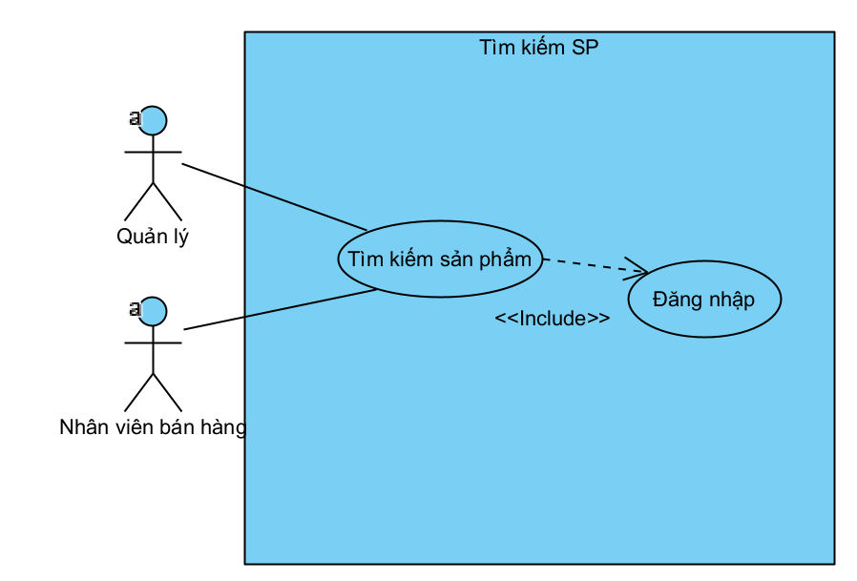

Hình 17 UCTimkiemSP

#### Dòng sự kiện chính

|  |  |
| --- | --- |
| Hành động của tác nhân | Phản ứng của hệ thống |
| 1. Nhân viên chọn chức năng Tìm kiếm sản phẩm và nhập nội dung tìm kiếm |  |
|  | 2. Hệ thống kiểm tra dữ liệu nhập và hiển thị danh sách sản phẩm hợp lý |

#### Dòng sự kiện phụ

NA

#### Dòng sự kiện rẽ nhánh

NA

### Chức năng Tìm kiếm hóa đơn

#### Mục đích

Chức năng này cho phép nhân viên bán hàng, nhân viên kho hoặc quản lý cửa hàng tìm kiếm hóa đơn bán hàng hoặc hóa đơn nhập hàng theo các như mã hóa đơn, ngày lập hóa đơn, tên khách hàng hoặc nhà cung cấp

#### Tác nhân liên quan

* Quản lý
* Nhân viên bán hàng
* Nhân viên kho

#### Điều kiện trước

* Nhân viên hoặc quản lý đã đăng nhập vào hệ thống
* Hệ thống đã có danh sách hóa đơn được lưu trữ

#### Điều kiện sau

* Nhân viên hoặc quản lý có thể xem thông tin chi tiết hóa đơn

#### Biểu đồ use-case

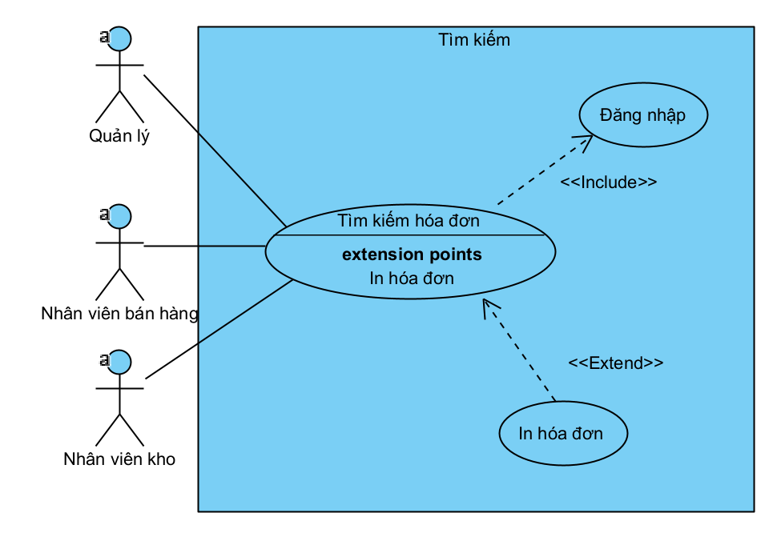

Hình 18 UCTimKiemHD

#### Dòng sự kiện chính

|  |  |
| --- | --- |
| Hành động của tác nhân | Phản ứng của hệ thống |
| 1. Nhân viên chọn chức năng Tìm kiếm sản phẩm và chọn tiêu chí tìm kiếm |  |
|  | 2. Hệ thống kiểm tra dữ liệu nhập và hiển thị danh sách sản phẩm hợp lý |

#### Dòng sự kiện phụ

NA

#### Dòng sự kiện rẽ nhánh

NA

### Chức năng In hóa đơn

#### Mục đích

Chức năng này cho phép nhân viên bán hàng hoặc quản lý in hóa đơn bán hàng hoặc hóa đơn nhập hàng để cung cấp cho khách hàng hoặc lưu trữ bản cứng.

#### Tác nhân liên quan

* Quản lý
* Nhân viên bán hàng
* Nhân viên nhập hàng

#### Điều kiện trước

* Người dùng đã đăng nhập hệ thống
* Hóa đơn đã tồn tại

#### Điều kiện sau

Hóa đơn được in và cung cấp cho khách hàng hoặc lưu trữ.

#### Biểu đồ use-case

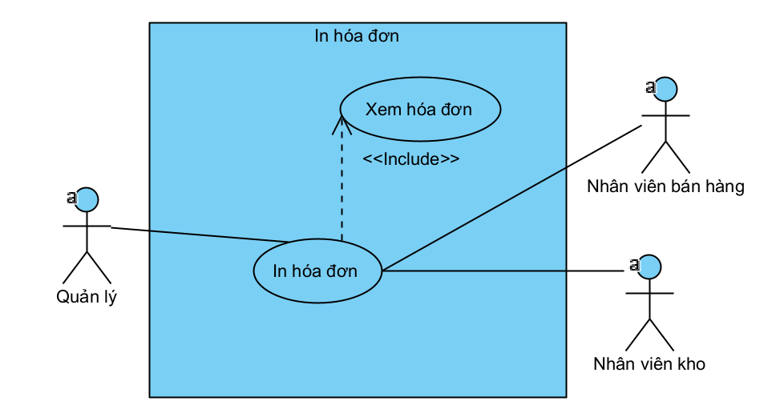

Hình 19 UCInHD

#### Dòng sự kiện chính

|  |  |
| --- | --- |
| Hành động của tác nhân | Phản ứng của hệ thống |
| 1.Người dùng chọn chức năng Quản lí hóa đơn |  |
|  | 2.Hệ thống hiển thị danh sách hóa đơn |
| 3.Người dùng tìm kiếm và chọn hóa đơn cần in |  |
|  | 3.Hệ thống hiển thị bản xem trước hóa đơn |
| 4.Người dùng ấn In hóa đơn |  |
|  | 5.Hệ thống gửi lệnh in đến máy in và hiện thông báo in thành công |

#### Dòng sự kiện phụ

##### Dòng phụ UC018-A1: Lỗi lệnh in

|  |  |
| --- | --- |
| Hành động của tác nhân | Phản ứng của hệ thống |
| 4a.Người dùng ấn In hóa đơn |  |
|  | 5.Hệ thống hiện thông báo lỗi và đề xuất thử lại |

#### Dòng sự kiện rẽ nhánh

NA

### Chức năng Xem báo cáo doanh thu

#### Mục đích

Chức năng này cho phép quản lý cửa hàng xem báo cáo doanh thu trong một khoảng thời gian nhất định.

#### Tác nhân liên quan

* Quản lý

#### Điều kiện trước

* Quản lý đã đăng nhập vào hệ thống
* Dữ liệu bán hàng đã được cập nhật trong hệ thống

#### Điều kiện sau

* Quản lý có thể xem báo cáo doanh thu
* Hệ thống hỗ trợ xuất file hoặc in báo cáo nếu cần

#### Biểu đồ use-case

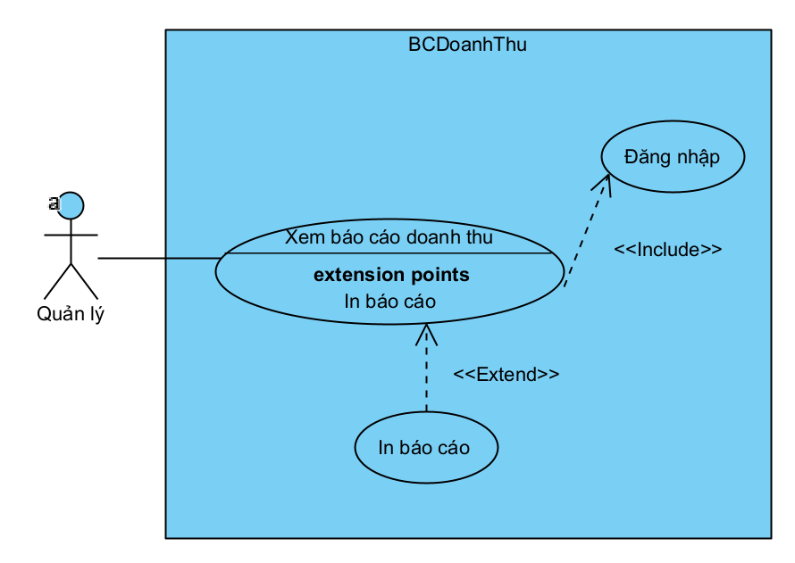

Hình 20 UCXemBCDoanhThu

#### Dòng sự kiện chính

|  |  |
| --- | --- |
| Hành động của tác nhân | Phản ứng của hệ thống |
| 1.Quản lý chọn chức năng Quản lý báo cáo, thống kê |  |
|  | 2. Hệ thống hiển thị giao diện chức năng |
| 3. Người dùng chọn khoảng thời gian cần xem báo cáo sau đó ấn xem Báo cáo doanh thu |  |
|  | 4. Hệ thống tổng hợp dữ liệu bán hàng trong khoảng thời gian được chọn và hiển thị báo cáo doanh thu dưới dạng bảng |

#### Dòng sự kiện phụ

NA

#### Dòng sự kiện rẽ nhánh

NA

### Chức năng Xem báo cáo kho hàng

#### 1 Mục đích

Chức năng này cho phép nhân viên kho hoặc quản lý cửa hàng xem báo cáo tình trạng kho hàng.

#### Tác nhân liên quan

* Quản lý
* Nhân viên kho

#### Điều kiện trước

* Nhân viên hoặc quản lý đã đăng nhập vào hệ thống
* Hệ thống có dữ liệu kho hàng

#### Điều kiện sau

* Nhân viên hoặc quản lý có được thông tin tổng quan về tình trạng kho hàng
* Báo cáo có thể in hoặc xuất thành file

#### Biểu đồ use-case

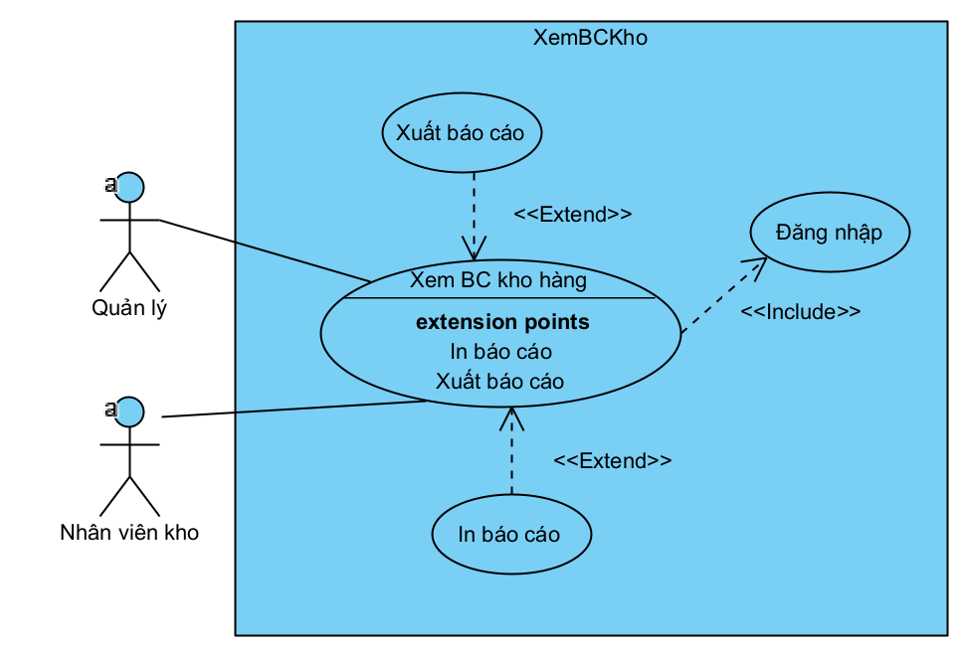

Hình 21 UCXemBCKho

#### Dòng sự kiện chính

|  |  |
| --- | --- |
| Hành động của tác nhân | Phản ứng của hệ thống |
| 1.Quản lý chọn chức năng Quản lý báo cáo, thống kê |  |
|  | 2. Hệ thống hiển thị giao diện chức năng |
| 3. Người dùng chọn khoảng thời gian cần xem báo cáo sau đó ấn xem Báo cáo kho hàng |  |
|  | 4. Hệ thống tổng hợp số liệu kho hàng trong khoảng thời gian được chọn và hiển thị báo cáo |

#### Dòng sự kiện phụ

NA

#### Dòng sự kiện rẽ nhánh

NA

### Chức năng Xem thống kê sản phẩm bán chạy

#### Mục đích

Chức năng này cho phép quản lý cửa hàng truy cập vào hệ thống để xem danh sách các sản phẩm bán chạy trong một khoảng thời gian nhất định.

#### 2 Tác nhân liên quan

* Quản lý

#### Điều kiện trước

* Người dùng đã đăng nhập vào hệ thống
* Dữ liệu bán hàng đã được ghi nhận trong hệ thống

#### Điều kiện sau

* Quản lý xem được danh sách sản phẩm bán chạy
* Có thể xuất thành file để lưu trữ hoặc in

#### Biểu đồ use-case

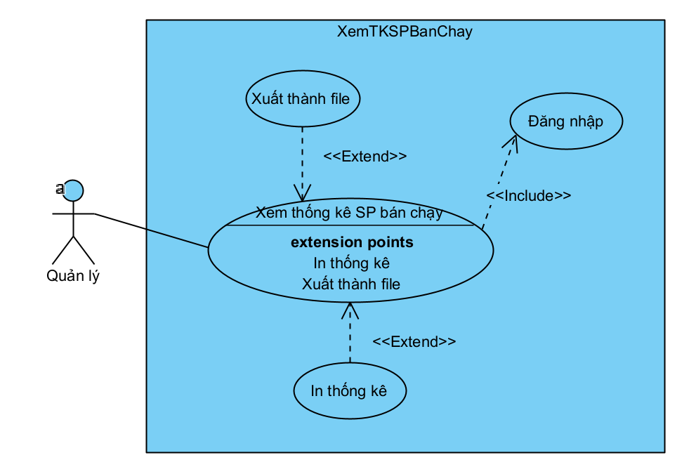

Hình 22 UCXemTKSPBanChay

#### Dòng sự kiện chính

|  |  |
| --- | --- |
| Hành động của tác nhân | Phản ứng của hệ thống |
| 1.Quản lý chọn chức năng Quản lý báo cáo, thống kê |  |
|  | 2. Hệ thống hiển thị giao diện chức năng |
| 3. Người dùng chọn khoảng thời gian cần xem báo cáo sau đó ấn xem Thống kê sản phẩm bán chạy |  |
|  | 4. Hệ thống tổng hợp dữ liệu bán hàng trong khoảng thời gian được chọn và hiển thị sản phẩm bán chạy |

#### Dòng sự kiện phụ

NA

#### Dòng sự kiện rẽ nhánh

NA

* 1. Biểu đồ lớp thực thể

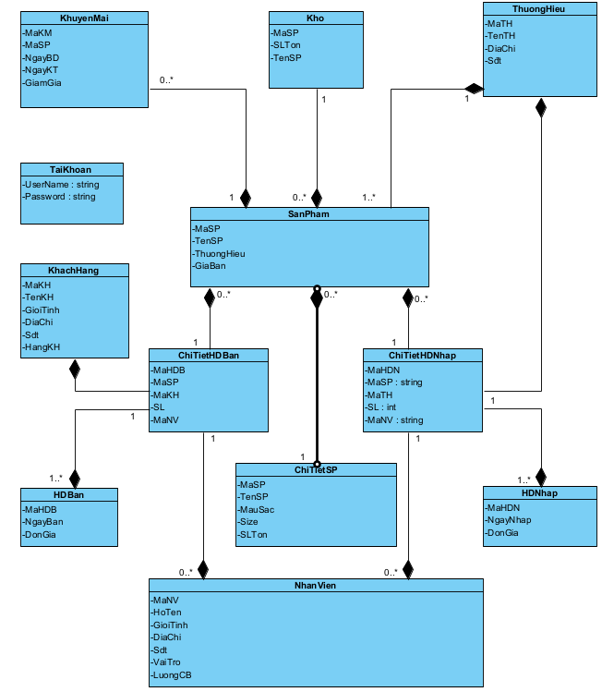

Hình 23 Biểu đồ lớp thực thể

### 2.3.1 Danh sách các thực thể

|  |  |  |
| --- | --- | --- |
| STT | Tên thực thể | Mô tả |
| **1** | Nhân viên | Lưu trữ thông tin nhân viên trong hệ thống |
| **2** | Khách hàng | Lưu trữ thông tin khách hàng mua hàng |
| **3** | Kho | Lưu trữ thông tin về kho hàng thông tin về sản phẩm và số lượng tồn |
| **4** | Thương hiệu | Lưu trữ thông tin danh sách thương hiệu cung cấp sản phẩm |
| **5** | Sản phẩm | Lưu trữ thông tin danh sách thông tin sản phẩm |
| **6** | Chi tiết sản phẩm | Lưu trữ thông tin chi tiết sản phẩm |
| **7** | Khuyến mãi | Lưu trữ thông tin chương trình khuyến mãi áp dụng cho sản phẩm hoặc đơn hàng |
| **8** | Hóa đơn bán | Lưu trữ thông tin hóa đơn sản phẩm bán ra |
| **9** | Hoá đơn nhập | Lưu trữ thông tin hóa đơn sản phẩm nhập vào |
| **10** | Chi tiết hóa đơn bán | Lưu trữ thông tin chi tiết của Hóa đơn bán |
| **11** | Chi tiết hóa đơn nhập | Lưu trữ thông tin chi tiết của Hóa đơn nhập |
| **12** | Tài khoản | Quản lý thông tin đăng nhập và phân quyền người dùng |

### 2.3.2 Chi tiết hóa các thực thể

#### Tên thực thể 1: Nhân viên

|  |  |  |  |  |
| --- | --- | --- | --- | --- |
| STT | Tên thuộc tính | Kiểu dữ liệu | Ràng buộc | Mô tả |
| **1** | Ma | String | Primary key | Mã nhân viên |
| **2** | HoTen | String | Not null | Họ tên nhân viên |
| **3** | GioiTinh | String |  | Giới tính |
| **4** | DiaChi | String |  | Địa chỉ sinh sống |
| **5** | Sdt | String |  | Số điện thoại liên hệ |
| **6** | VaiTro | String | Not null | Vai trò, vị trí làm việc trong cửa hàng |
| **7** | LuongCB | Int | Not null | Lương cơ bản |

#### Tên thực thể 2: Khách hàng

|  |  |  |  |  |
| --- | --- | --- | --- | --- |
| STT | Tên thuộc tính | Kiểu dữ liệu | Ràng buộc | Mô tả |
| **1** | Ma | String | Primary key | Mã khách hàng |
| **2** | HoTen | String | Not null | Họ tên khách hàng |
| **3** | GioiTinh | String |  | Giới tính |
| **4** | DiaChi | String |  | Địa chỉ để giao hàng |
| **5** | Sdt | string |  | Số điện thoại liên hệ |
| **6** | HangKH | String | Not null | Hạng khách hàng: mới, thân thiết, VIP |

#### Tên thực thể 3: Kho

|  |  |  |  |  |
| --- | --- | --- | --- | --- |
| STT | Tên thuộc tính | Kiểu dữ liệu | Ràng buộc | Mô tả |
| **1** | MaSP | String | Primary key | Mã sản phẩm |
| **2** | TenSP | String | Not null | Tên sản phẩm |
| **3** | SLTon | int | Not null | Số lượng sản phẩm tồn trong kho |

#### Tên thực thể 4: Thương hiệu

|  |  |  |  |  |
| --- | --- | --- | --- | --- |
| STT | Tên thuộc tính | Kiểu dữ liệu | Ràng buộc | Mô tả |
| **1** | MaTH | String | Primary key | Mã thương hiệu |
| **2** | TenTH | String | Not null | Tên thương hiệu |
| **3** | DiaChi | String |  | Địa chỉ xuất hàng của thương hiệu |
| **4** | Sdt | string |  | Số điện thoại liên hệ |

#### Tên thực thể 5: Sản phẩm

|  |  |  |  |  |
| --- | --- | --- | --- | --- |
| STT | Tên thuộc tính | Kiểu dữ liệu | Ràng buộc | Mô tả |
| **1** | MaSP | String | Primary key | Mã sản phẩm |
| **2** | TenSP | String | Not null | Tên sản phẩm |
| **3** | MaTH | String | Not null | Mã thương hiệu cung cấp |
| **4** | GiaBan | Int | Not null | Giá bán |

#### Tên thực thể 6: Chi tiết sản phẩm

|  |  |  |  |  |
| --- | --- | --- | --- | --- |
| STT | Tên thuộc tính | Kiểu dữ liệu | Ràng buộc | Mô tả |
| **1** | MaSP | String | Primary key | Mã sản phẩm |
| **2** | TenSP | String | Not null | Tên sản phẩm |
| **3** | MauSac | String | Not null | Màu sắc |
| **4** | Size | Int | Not null | Kích cỡ |
| **5** | SLTon | Int | Not null | Số lượng tồn |

#### Tên thực thể 7: Khuyến mãi

|  |  |  |  |  |
| --- | --- | --- | --- | --- |
| STT | Tên thuộc tính | Kiểu dữ liệu | Ràng buộc | Mô tả |
| **1** | MaKM | String | Primary key | Mã khuyến mãi |
| **2** | MaSP | String |  | Mã sản phẩm áp dụng |
| **3** | NgayBD | Date | Not null | Ngày bắt đầu |
| **4** | NgayKT | Date | Not null | Ngày kết thúc |
| **5** | GiamGia | Int | Not null | Số tiền được giảm |

#### Tên thực thể 8: Hóa đơn bán

|  |  |  |  |  |
| --- | --- | --- | --- | --- |
| STT | Tên thuộc tính | Kiểu dữ liệu | Ràng buộc | Mô tả |
| **1** | MaHDB | String | Primary key | Mã hóa đơn |
| **2** | Ngay | Date | Not null | Ngày tạo hóa đơn |
| **3** | DonGia | Int | Not null | Đơn giá của hóa đơn |

#### Tên thực thể 9: Hóa đơn nhập

|  |  |  |  |  |
| --- | --- | --- | --- | --- |
| STT | Tên thuộc tính | Kiểu dữ liệu | Ràng buộc | Mô tả |
| **1** | MaHDN | String | Primary key | Mã hóa đơn |
| **2** | Ngay | Date | Not null | Ngày tạo hóa đơn |
| **3** | DonGia | Int | Not null | Đơn giá của hóa đơn |

#### Tên thực thể 10: Chi tiết hóa đơn bán

|  |  |  |  |  |
| --- | --- | --- | --- | --- |
| STT | Tên thuộc tính | Kiểu dữ liệu | Ràng buộc | Mô tả |
| **1** | MaHDB | String | Primary key | Mã hóa đơn tương ứng với chi tiết |
| **2** | MaSP | String | Mã sản phẩm |
| **3** | MaNV | String | Not null | Mã nhân viên tạo hóa đơn |
| **4** | MaKH | String | Not null | Mã khách hàng mua hàng |
| **5** | SL | Int | Not null | Số lượng sản phẩm cụ thể |

#### Tên thực thể 11: Chi tiết hóa đơn nhập

|  |  |  |  |  |
| --- | --- | --- | --- | --- |
| STT | Tên thuộc tính | Kiểu dữ liệu | Ràng buộc | Mô tả |
| **1** | MaHDN | String | Primary key | Mã hóa đơn tương ứng với chi tiết |
| **2** | MaNV | String | Not null | Mã nhân viên tạo hóa đơn |
| **3** | MaSP | String | Not null | Mã sản phẩm |
| **5** | MaTH | String | Not null | Mã thương hiệu cung cấp |
| **5** | SL | Int | Not null | Số lượng sản phẩm cụ thể |

#### Tên thực thể 12: Tài khoản

|  |  |  |  |  |
| --- | --- | --- | --- | --- |
| STT | Tên thuộc tính | Kiểu dữ liệu | Ràng buộc | Mô tả |
| **1** | UserName | String | Primary key | Tên tài khoản |
| **2** | Password | string | Not null | Mật khẩu |

2.4 Thiết kế cơ sở dữ liệu

2.3.1. Lược đồ CSDL

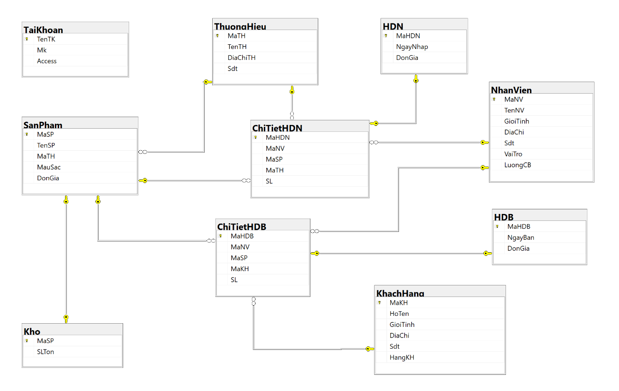

Hình 24 Quan hệ giữa các bảng trong CSDL

2.3.2. Mô tả chi tiết từng bảng trong CSDL

## 2.4.1 Bảng: Tài khoản

#### Mô tả

Lưu trữ thông tin các tài khoản trong hệ thống

#### Danh sách các trường

|  |  |  |  |  |
| --- | --- | --- | --- | --- |
| STT | Tên trường | Kiểu dữ liệu | Ràng buộc | Mô tả |
| **1** | UserName | Char(20) | Primary key | Tên tài khoản |
| **2** | Password | Char(20) | Not null | Mật khẩu |

## Bảng: Khách hàng

#### Mô tả

Lưu trữ thông tin khách hàng đã mua hàng

#### 2. Danh sách các trường

|  |  |  |  |  |
| --- | --- | --- | --- | --- |
| STT | Tên trường | Kiểu dữ liệu | Ràng buộc | Mô tả |
| **1** | MaKH | Char(10) | Primary key | Mã khách hàng |
| **2** | HoTen | Nvarchar(30) | Not null | Họ tên khách hàng |
| **3** | GioiTinh | Nvarchar(3) |  | Giới tính |
| **4** | DiaChi | Nvarchar(100) |  | Địa chỉ để giao hàng |
| **5** | Sdt | Char(10) | Unique | Số điện thoại liên hệ |
| **6** | HangKH | Nvarchar(20) | Not null | Hạng khách hàng: mới, thân thiết, VIP |

## Bảng: Nhân viên

#### Mô tả

Lưu trữ thông tin các nhân viên trong hệ thống

#### Danh sách các trường

|  |  |  |  |  |
| --- | --- | --- | --- | --- |
| STT | Tên trường | Kiểu dữ liệu | Ràng buộc | Mô tả |
| **1** | MaNV | Char(10) | Primary key | Mã nhân viên |
| **2** | HoTen | Nvarchar(30) | Not null | Họ tên nhân viên |
| **3** | GioiTinh | Nvarchar(3) |  | Giới tính |
| **4** | DiaChi | Nvarchar(100) |  | Địa chỉ của nhân viên |
| **5** | Sdt | Char(10) | Not null | Số điện thoại liên hệ |
| **6** | VaiTro | Nvarchar(20) | Not null | Vai trò của nhân viên trong cửa hàng |
| **7** | LuongCB | Int | Not null | Lương cơ bản |

## 2.4.4 Bảng: Thương hiệu

#### Mô tả

Lưu trữ thông tin các thương hiệu cung cấp hàng

#### Danh sách các trường

|  |  |  |  |  |
| --- | --- | --- | --- | --- |
| STT | Tên trường | Kiểu dữ liệu | Ràng buộc | Mô tả |
| **1** | MaTH | Char(10) | Primary key | Mã thương hiệu |
| **2** | TenTH | Nvarchar(30) | Not null | Tên thương hiệu |
| **3** | DiaChi | Nvarchar(100) |  | Địa chỉ xuất hàng của thương hiệu |
| **4** | Sdt | Char(10) |  | Số điện thoại liên hệ |

## Bảng: Sản phẩm

#### Mô tả

Lưu trữ thông tin các sản phẩm đang bán

#### Danh sách các trường

|  |  |  |  |  |
| --- | --- | --- | --- | --- |
| STT | Tên trường | Kiểu dữ liệu | Ràng buộc | Mô tả |
| **1** | MaSP | Char(10) | Primary key | Mã sản phẩm |
| **2** | TenSP | Nvarchar(30) | Not null | Tên sản phẩm |
| **3** | MaTH | Nvarchar(30) | Not null | Mã thương hiệu cung cấp |
| **4** | MauSac | Nvarchar(30) |  | Màu sắc |
| **5** | GiaBan | Int | Not null | Giá bán |

## Bảng: Khuyến mãi

#### Mô tả

Lưu trữ thông tin các chương trình khuyến mãi

#### Danh sách các trường

|  |  |  |  |  |
| --- | --- | --- | --- | --- |
| STT | Tên trường | Kiểu dữ liệu | Ràng buộc | Mô tả |
| **1** | MaKM | Char(10) | Primary key | Mã khuyến mãi |
| **2** | MaSP | Char(10) | Foreign key | Mã sản phẩm áp dụng |
| **3** | NgayBD | Date | Not null | Ngày bắt đầu |
| **4** | NgayKT | Date | Not null | Ngày kết thúc |
| **5** | GiamGia | Int | Not null | Số tiền được giảm |

## 2.4.7 Bảng: Kho

#### Mô tả

Lưu trữ mã các sản phẩm và số lượng tồn kho

#### Danh sách các trường

|  |  |  |  |  |
| --- | --- | --- | --- | --- |
| STT | Tên trường | Kiểu dữ liệu | Ràng buộc | Mô tả |
| **1** | MaSP | Char(10) | Primary key | Mã sản phẩm |
| **2** | SLTon | Int | Not null | Số lượng sản phẩm tồn trong kho |

## Bảng: Hóa đơn nhập

#### Mô tả

Lưu trữ thông tin các hóa đơn nhập hàng

#### Danh sách các trường

|  |  |  |  |  |
| --- | --- | --- | --- | --- |
| STT | Tên trường | Kiểu dữ liệu | Ràng buộc | Mô tả |
| **1** | MaHD | Char(10) | Primary key | Mã hóa đơn |
| **2** | NgayNhap | Date | Not null | Ngày tạo hóa đơn |
| **3** | DonGia | Int | Not null | Đơn giá của hóa đơn |

## Bảng: Chi tiết hóa đơn nhập

#### Mô tả

Lưu trữ thông tin chi tiết của các hóa đơn nhập

#### Danh sách các trường

|  |  |  |  |  |
| --- | --- | --- | --- | --- |
| STT | Tên trường | Kiểu dữ liệu | Ràng buộc | Mô tả |
| **1** | MaHD | Char(10) | Primary key | Mã hóa đơn tương ứng với chi tiết |
| **2** | MaSP | Char(10) | Not Null | Mã sản phẩm |
| **3** | MaNV | Char(10) |  | Mã nhân viên tạo hóa đơn |
| **4** | MaTH | Char(10) |  | Mã thương hiệu cung cấp |
| **5** | SLNhap | Int | Not Null | Số lượng sản phẩm nhập vào |

## Bảng: Hóa đơn bán

#### Mô tả

Lưu trữ thông tin các hóa đơn bán hàng

#### Danh sách các trường

|  |  |  |  |  |
| --- | --- | --- | --- | --- |
| STT | Tên trường | Kiểu dữ liệu | Ràng buộc | Mô tả |
| **1** | MaHD | Char | Primary key | Mã hóa đơn |
| **2** | NgayBan | Date | Not null | Ngày tạo hóa đơn |
| **3** | DonGia | Int | Not null | Đơn giá của hóa đơn |

## Bảng: Chi tiết hóa đơn bán

#### Mô tả

Lưu trữ thông tin chi tiết của các hóa đơn bán

#### Danh sách các trường

|  |  |  |  |  |
| --- | --- | --- | --- | --- |
| STT | Tên trường | Kiểu dữ liệu | Ràng buộc | Mô tả |
| **1** | MaHD | Char(10) | Primary key | Mã hóa đơn tương ứng với chi tiết |
| **2** | MaSP | Char(10) | Not Null | Mã sản phẩm |
| **3** | MaNV | Char(10) |  | Mã nhân viên tạo hóa đơn |
| **4** | MaKH | Char(10) |  | Mã khách hàng mua hàng |
| **5** | SLBan | Int | Not Null | Số lượng sản phẩm bán ra |

# CHƯƠNG 3: XÂY DỰNG ỨNG DỤNG WINDOWS FORM

* 1. Triển khai các chức năng nghiệp vụ

Để xây dựng được các chức năng nghiệp vụ theo thiết kế đã được trình bày ở chương 2, đồ án đã sử dụng lập trình Windows Form trên ngôn ngữ lập trình C# kết nối với cơ sở dữ liệu SQL Server để thiết kế giao diện và thao tác dữ liệu các form theo yêu cầu. Tiếp theo, đồ án sẽ trình bày các kỹ thuật được sử dụng để xây dựng các form.

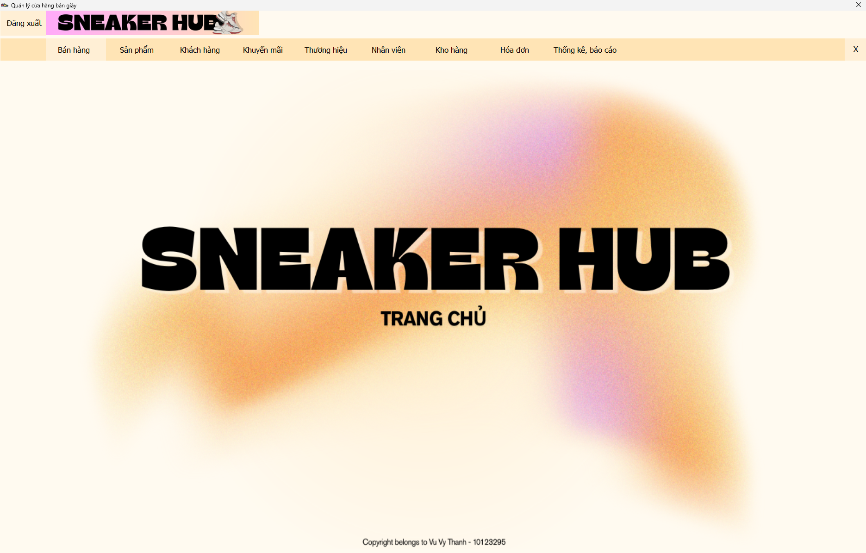

Hình 25 Giao diện chính

## 3.1.1 Chức năng Bán hàng

WORK IN PROCESS…

## 3.1.2 Chức năng Quản lý sản phẩm

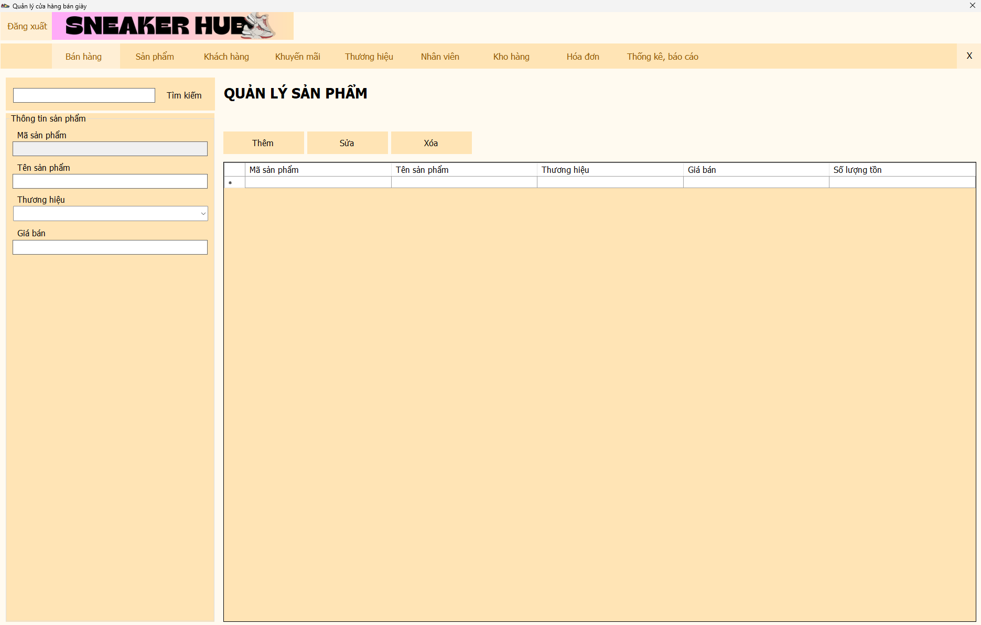

Hình 26 Giao diện Quản lý sản phẩm

#### Mô tả:

Người dùng có thể dễ dàng thêm mới, chỉnh sửa, xóa và tìm kiếm sản phẩm theo các tiêu chí như tên, mã sản phẩm, thương hiệu. Đồng thời, hệ thống phải lưu trữ thông tin chi tiết về từng sản phẩm, bao gồm giá bán, số lượng tồn kho và thương hiệu.

#### Các điều khiển

|  |  |
| --- | --- |
| **Điều khiển** | **Mô tả** |
| btnAdd | Nút thêm sản phẩm |
| btnEdit | Nút sửa thông tin sản phẩm |
| btnDel | Nút xóa sản phẩm |
| txtMa | Khung nhập mã sản phẩm |
| txtTen | Khung nhập tên sản phẩm |
| cbTH | Hiển thị tên thương hiệu |
| txtGiaBan | Khung nhập giá bán |
| btnFind | Nút tìm kiếm |
| txtFind | Khung nhập thông tin muốn tìm kiếm |
| dgvSP | Hiển thị danh sách sản phẩm |

#### Các chức năng

- Thêm

- Sửa

- Xóa

- Tìm kiếm

## 3.1.3 Chức năng Quản lý khách hàng

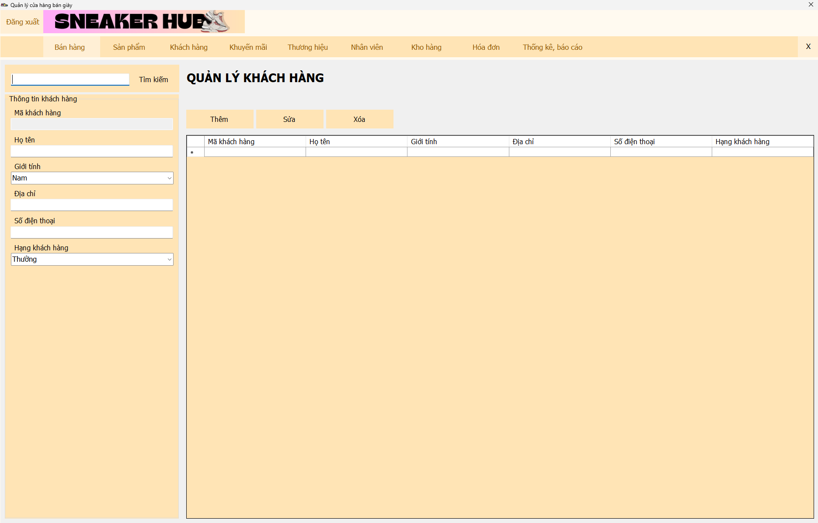

Hình 27 Giao diện Quản lý khách hàng

Chức năng:

- Thêm

- Sửa

- Xóa

- Tìm kiếm

## 3.1.4 Chức năng Quản lý khuyến mãi

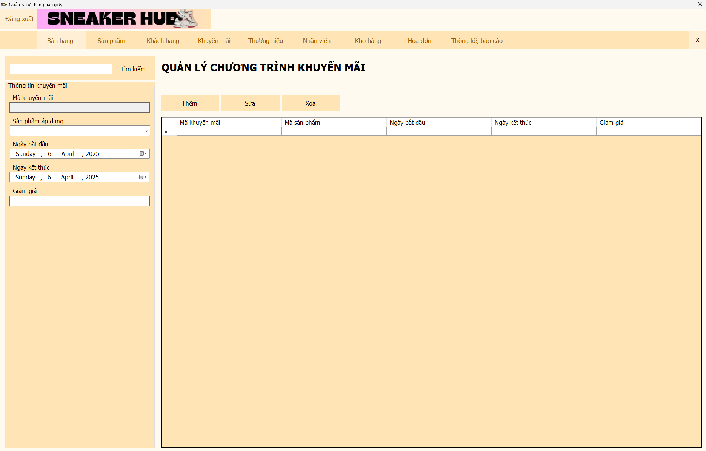

Hình 28 Giao diện Quản lý khuyến mãi

Chức năng:

- Thêm

- Sửa

- Xóa

- Tìm kiếm

## 3.1.5 Chức năng Quản lý thương hiệu

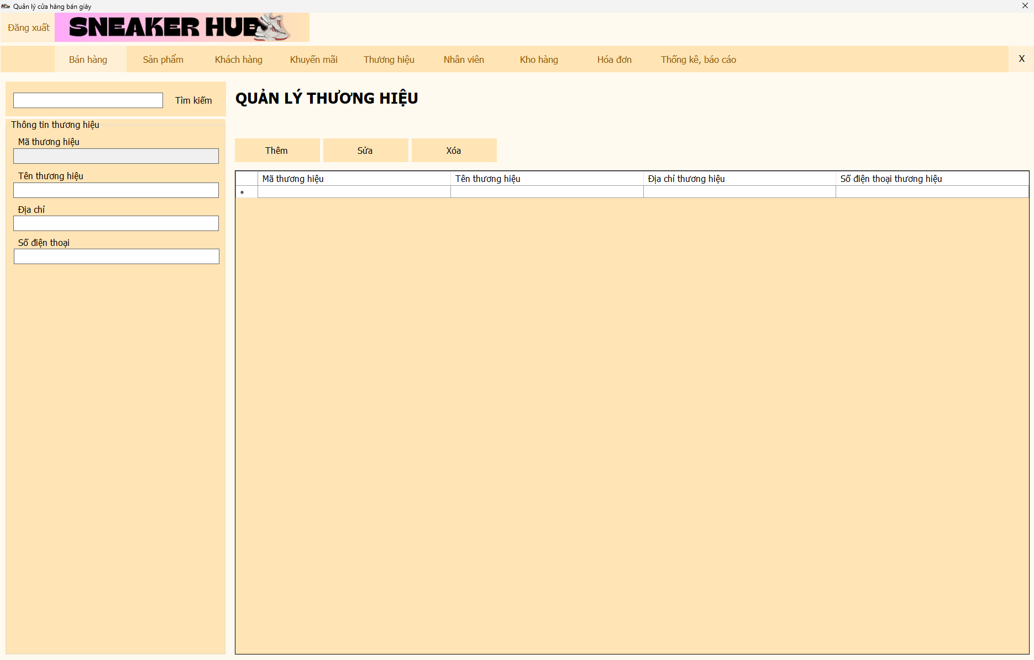

Hình 29 Giao diện Quản lý thương hiệu

Chức năng:

- Thêm

- Sửa

- Xóa

- Tìm kiếm

## 3.1.6 Chức năng Quản lý nhân viên

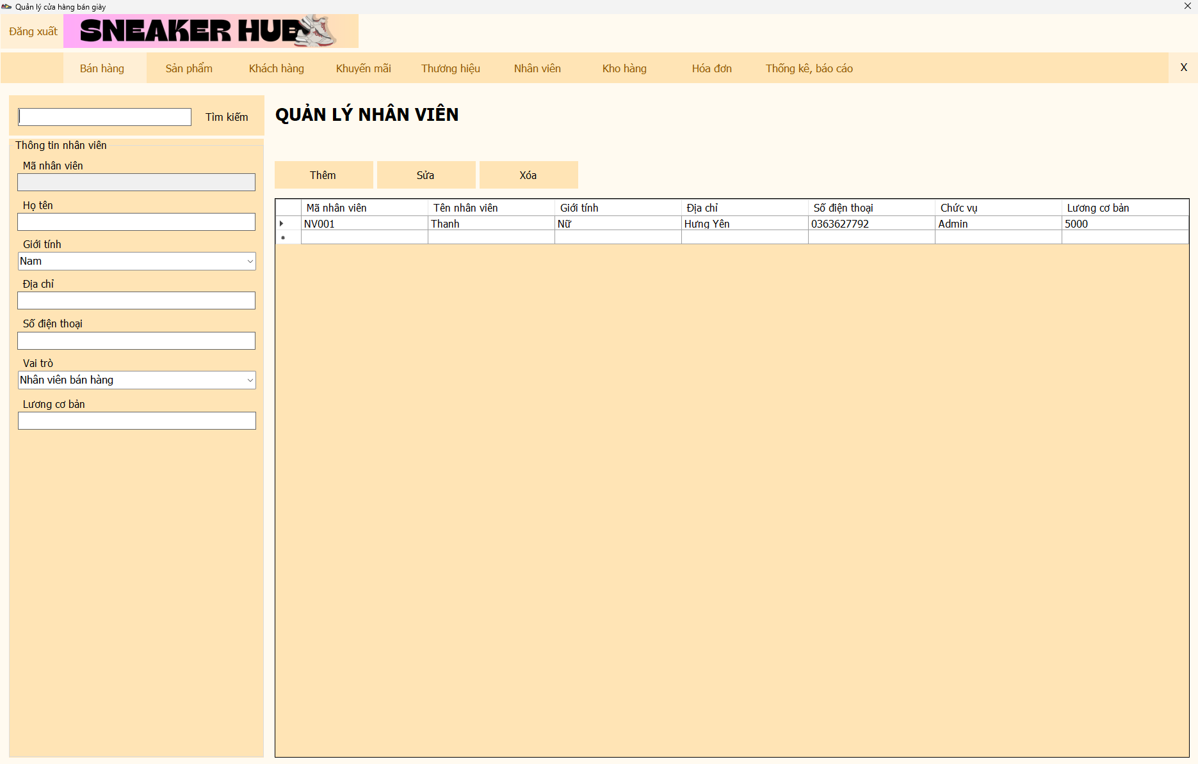

Hình 30 Giao diện Quản lý nhân viên

Chức năng:

- Thêm

- Sửa

- Xóa

- Tìm kiếm

## 3.1.7 Chức năng Quản lý kho hàng

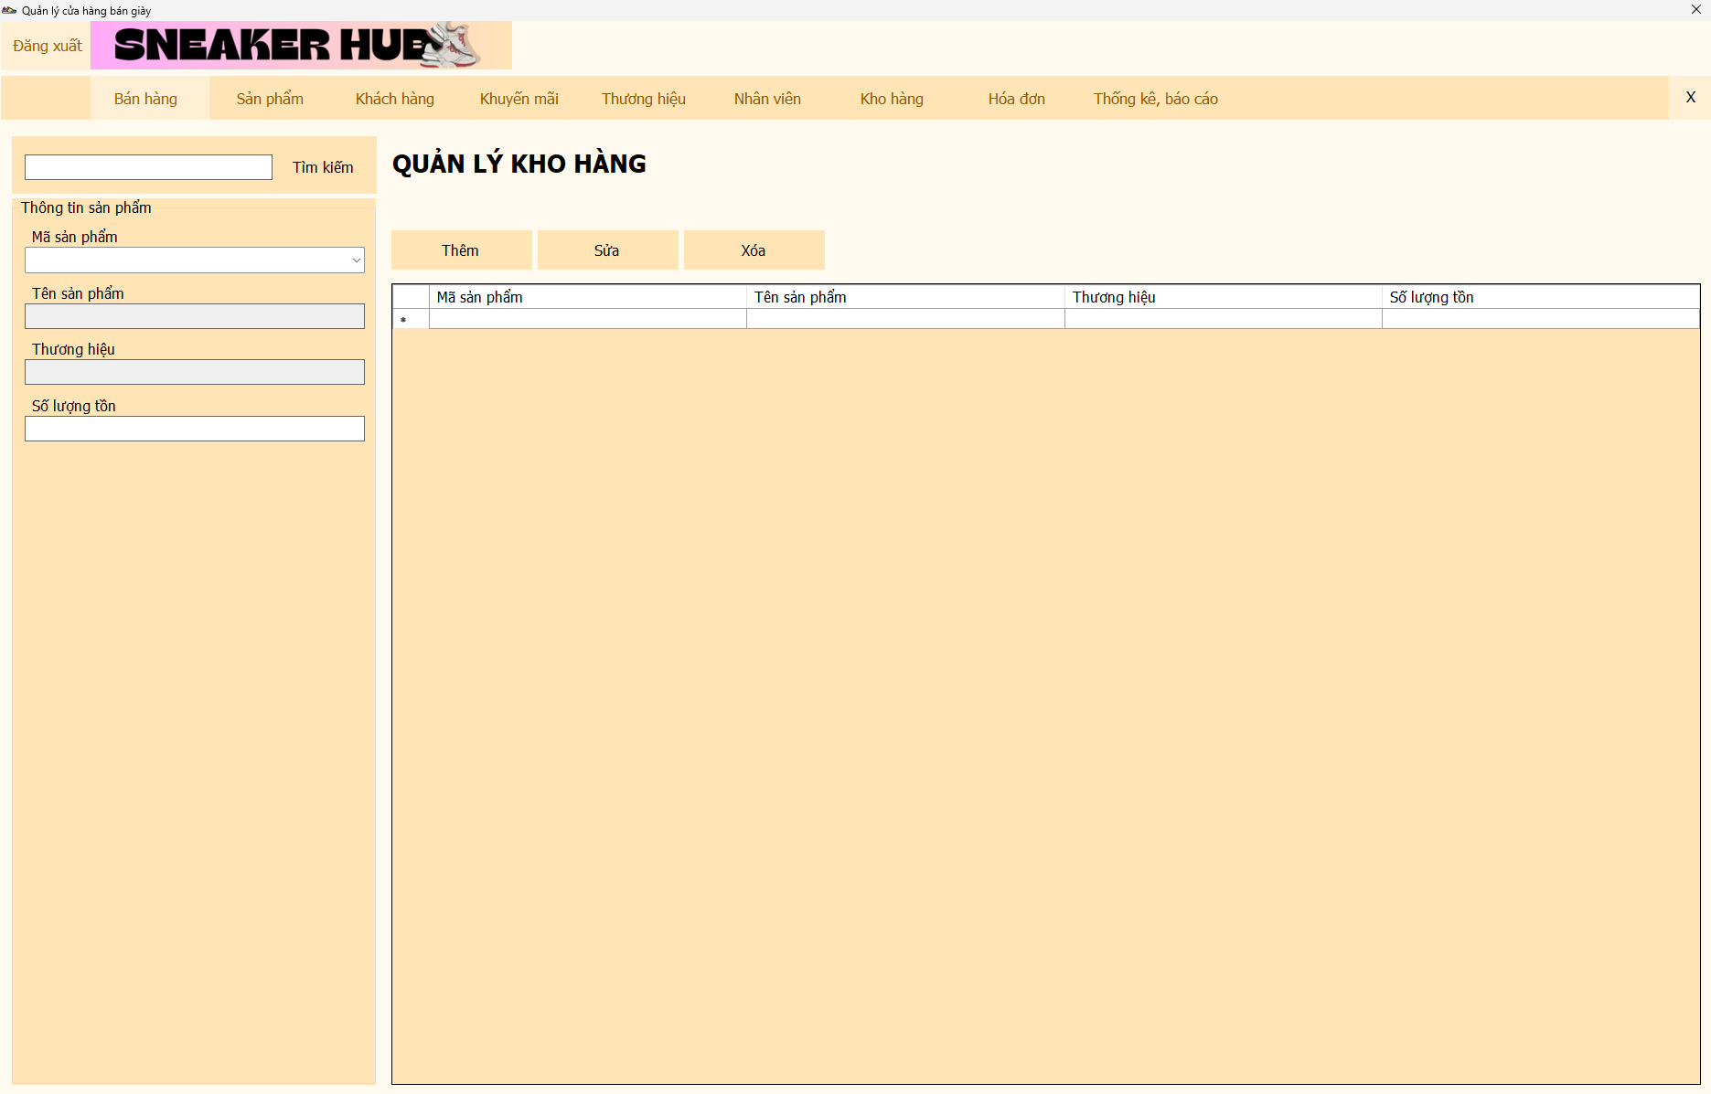

Hình 31 Giao diện Quản lý kho hàng

Chức năng:

- Thêm

- Sửa

- Xóa

- Tìm kiếm

## 3.1.8 Chức năng Quản lý hóa đơn nhập

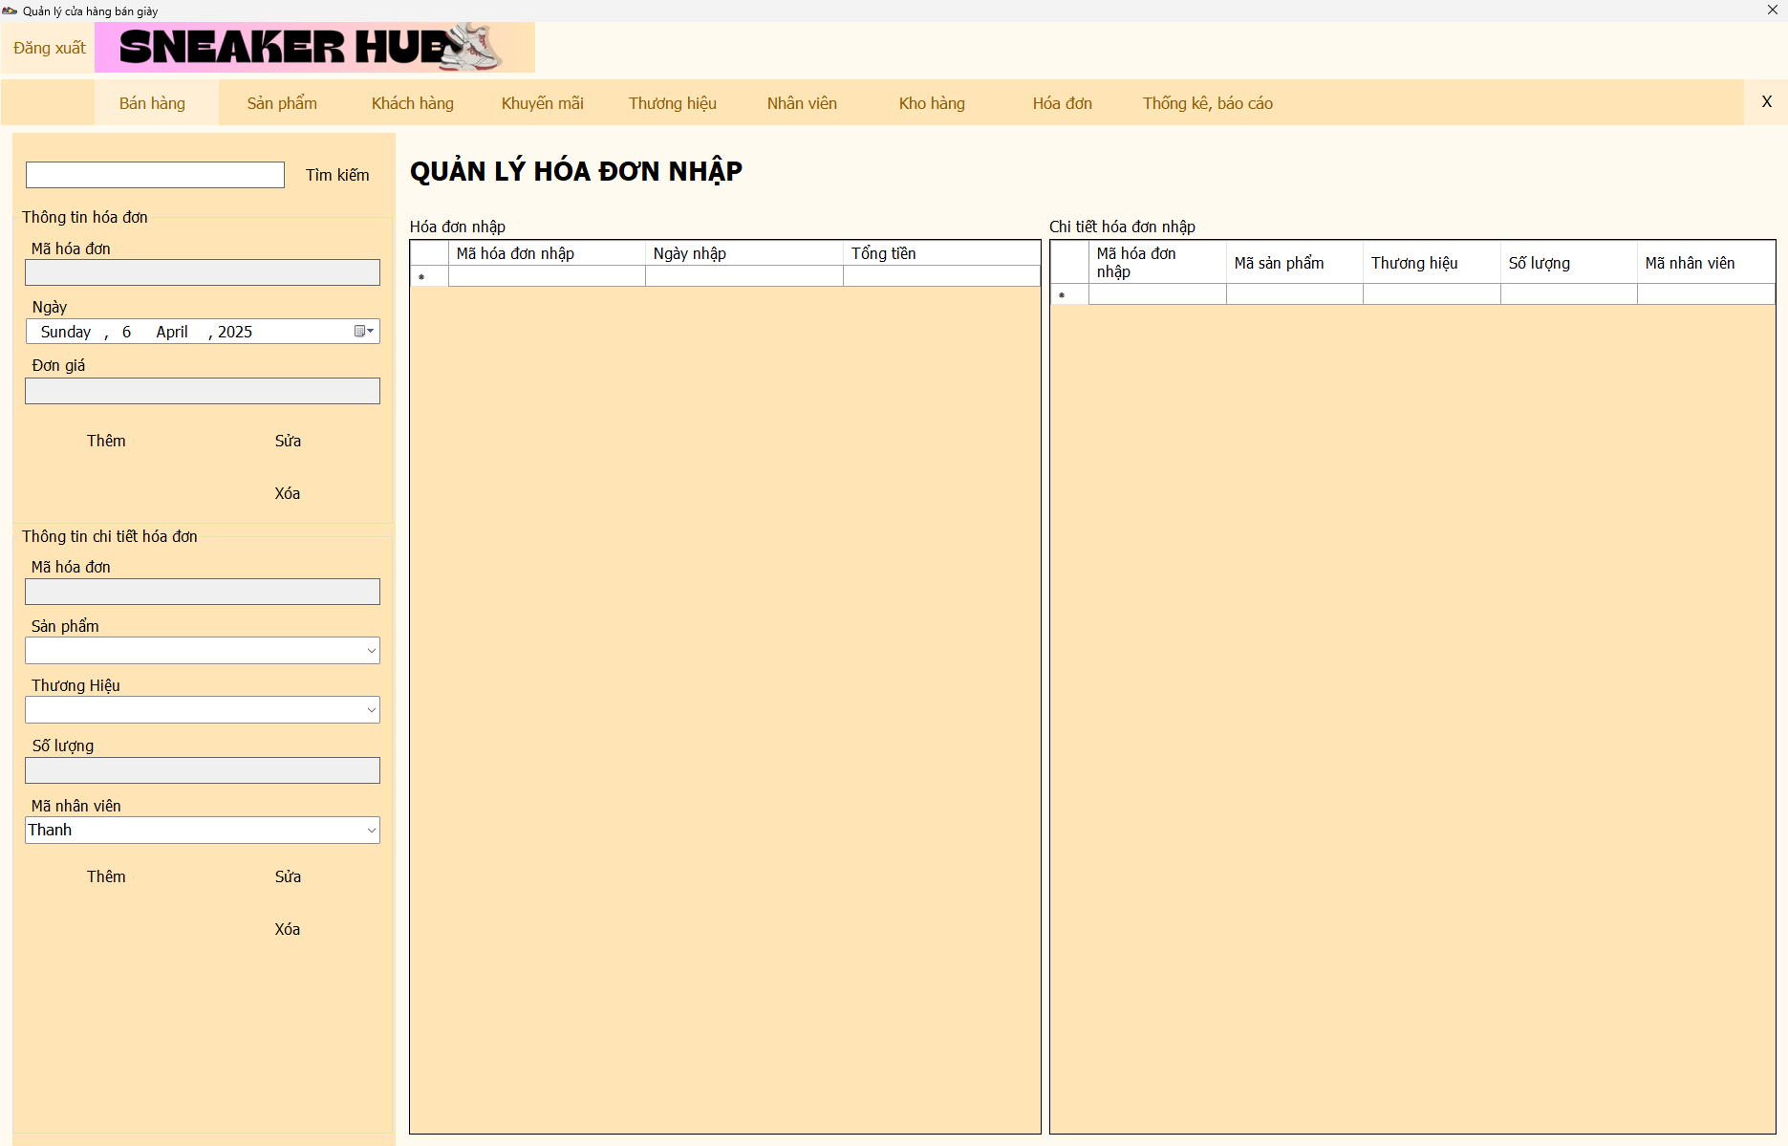

Hình 32 Giao diện Quản lý hóa đơn nhập

Chức năng:

- Thêm

- Sửa

- Xóa

- Tìm kiếm

## 3.1.9 Chức năng Quản lý hóa đơn bán

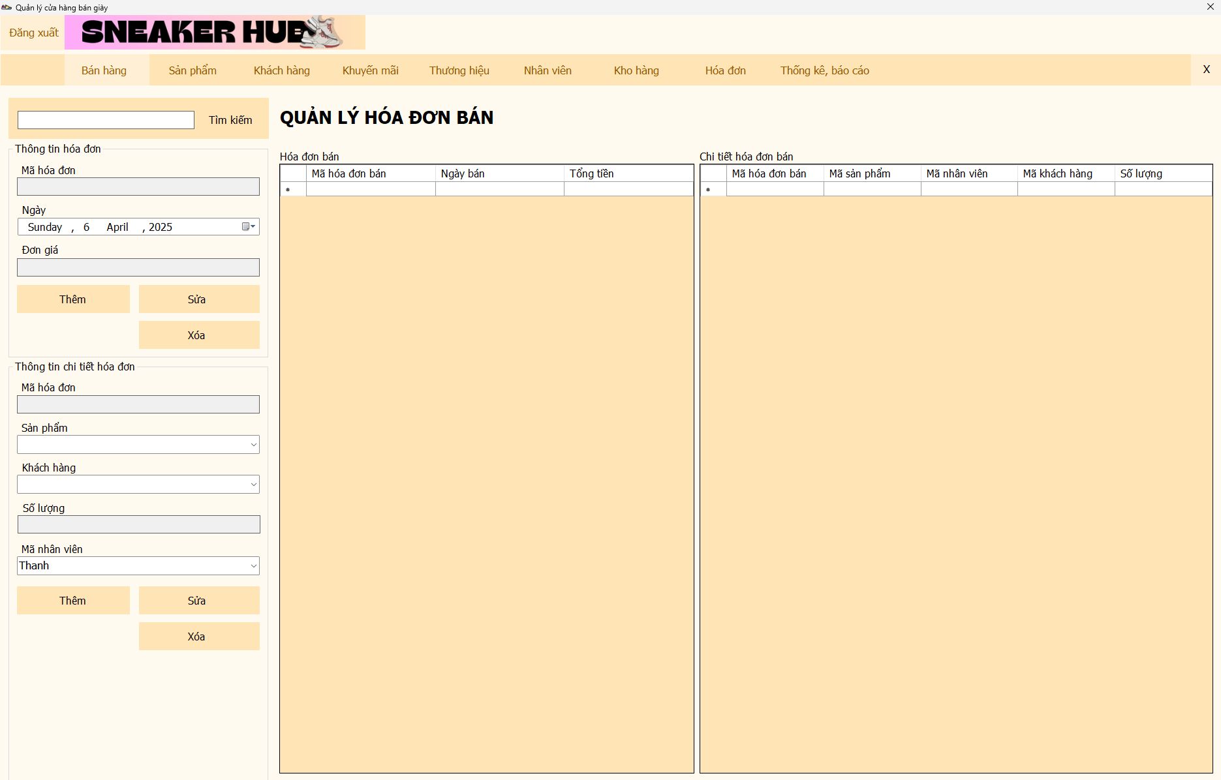

Hình 33 Giao diện Quản lý hóa đơn bán

Chức năng:

- Thêm

- Sửa

- Xóa

- Tìm kiếm

* 1. Triển khai các chức năng thống kê, báo cáo

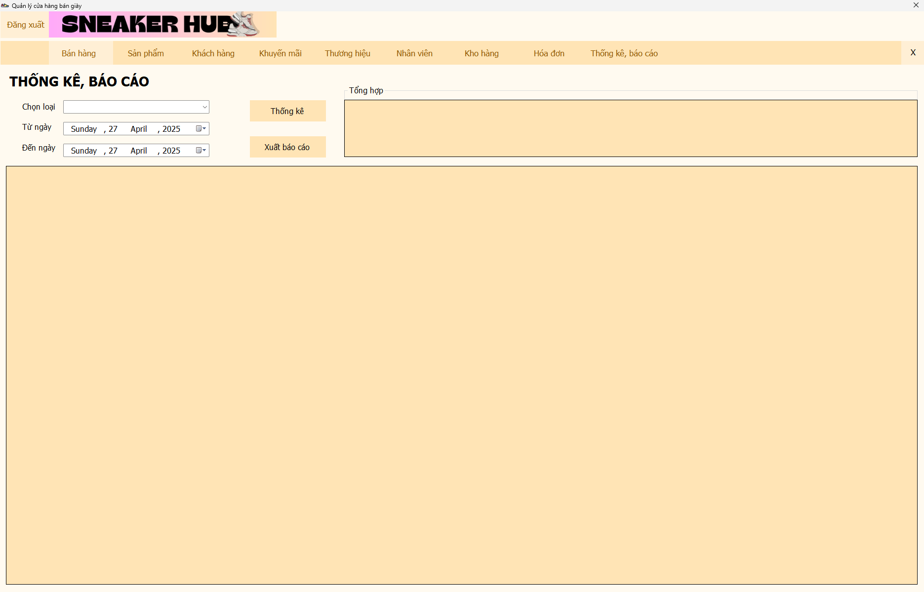

Hình 34 Giao diện Thống kê, báo cáo

Chức năng:

- Xem thống kê, báo cáo

- Xuất báo cáo

CHƯƠNG 4: Kiểm thử và triển khai ứng dụng

* 1. Kiểm thử

<Phần này trình bày các ca kiểm thử và các kịch bản kiểm thử đơn vị đã xây dựng trong Nunit/Junit, thực thi và báo cáo kiểm thử và sử lỗi đã phát hiện>

* 1. Đóng gói ứng dụng

<Trình bày và minh chứng quy trình đóng gói sản phẩm của đồ án và đẩy đồ án lên Github hoặc Gitlab>

* 1. Triển khai ứng dụng

<Trình bày điều kiện, môi trường triển khai ứng dụng: phần cứng, phần mềm>

# KẾT LUẬN

* Trình bày kết quả đạt được: Kiến thức, sản phẩm
* Những hạn chế của đề tài: Sản phẩm (ví dụ: chức năng còn thiếu, chưa hoàn thiện….); Kỹ năng (phân tích thiết kế hệ thống, lập trình…)
* Hướng phát triển của đề tài: (Giải quyết những hạn chế của đề tài)

TÀI LIỆU THAM KHẢO

|  |  |
| --- | --- |
| [1] | Tên tác giả (năm XB), Tên sách, NXB, Nơi XB |
| [2] | ……….. |

x